Инв. №подп.
Подп. и дата
Взам. инв. №
Инв. №дубл.
Подп. и дата

Утвержден РМТВ.01.900.01.0100.000 99-ЛУ

ПРОГРАММНОЕ ОБЕСПЕЧЕНИЕ

KTM SMART STREAM Руководство пользователя

РМТВ.01.900.01.0100.000 99 Листов 32

2021
2 РМТВ.01.900.01.0100.000 99

АННОТАЦИЯ
Настоящее руководство пользователя распространяется на программное обеспечение KTM
Smart Stream версии 1.0.14.0 и выше (далее – ПО), и содержит описание пользовательского интер-фейса, сведения о выполняемых функциях и возможных способах использования программы при подключении к ультразвуковым счетчикам газа.
Пользовательский интерфейс ПО обеспечивает информационную поддержку деятельности оператора при работе с приборами учета расхода.
Перед началом работ с ПО рекомендуется внимательно ознакомиться с настоящим руковод-ством пользователя.
При работе с ПО необходимо учитывать сведения, приведенные в руководстве по эксплуа-тации подключаемого прибора учета расхода.

Версия 1
3 РМТВ.01.900.01.0100.000 99
СОДЕРЖАНИЕ

1. ПРИМЕНЕНИЕ ПО НАЗНАЧЕНИЮ................................................................................................... 4
1.1. Назначение программы ....................................................................................................................... 4
1.2. Ограничения применения.................................................................................................................... 4

2. ОБЩИЕ СВЕДЕНИЯ.............................................................................................................................. 5
2.1. Подключение нового прибора............................................................................................................ 6
2.2. Идентификация ПО прибора .............................................................................................................. 7
2.3. Ограничение доступа........................................................................................................................... 7
2.4. Режимы работы.................................................................................................................................... 8
2.5. Всплывающие уведомления.............................................................................................................. 10
2.6. Настройка единиц измерения........................................................................................................... 10
2.7. Справка о программе......................................................................................................................... 11

3. ПОКАЗАНИЯ ПРИБОРА..................................................................................................................... 12
3.1. Графическое представление измерений .......................................................................................... 12
3.2. Диагностика луча............................................................................................................................... 13
3.3. Мнемосхема........................................................................................................................................ 14
3.4. Статус прибора................................................................................................................................... 14

4. РЕГИСТРЫ............................................................................................................................................ 15
4.1. Запись регистров................................................................................................................................ 15
4.2. Снимок регистров.............................................................................................................................. 17

5. АРХИВЫ И ЖУРНАЛ СОБЫТИЙ..................................................................................................... 18
5.1. Архивы прибора................................................................................................................................. 18
5.2. Журнал событий................................................................................................................................. 19
5.3. Журнал регистров.............................................................................................................................. 20

6. НАСТРОЙКА УСТРОЙСТВА............................................................................................................. 21
6.1. Настройка параметров прибора........................................................................................................ 21
6.2. Проверка соединения портов ввода/вывода.................................................................................... 25
6.3. Диагностическая сессия .................................................................................................................... 30
6.4. Калибровка прибора .......................................................................................................................... 31

Версия 1
4 РМТВ.01.900.01.0100.000 99
1. ПРИМЕНЕНИЕ ПО НАЗНАЧЕНИЮ

1.1. Назначение программы
ПО предназначено для управления работой приборов учета расхода жидкости и газа различ-ных модификаций и исполнений, а также электронного оборудования, входящего в состав этих при-боров.
ПО позволяет осуществлять дистанционное считывание текущих и накопленных показаний расхода, параметров рабочей среды, информационных сообщений и просмотр состояния приборов.
ПО входит в комплект поставки приборов учета расхода.

1.2. Ограничения применения
ПО возможно использовать только с приборами учета расхода, описанными в подразделе 1.1. Минимальныесистемныетребования к компьютерудля установки ПО указаны в инструкции
по установке РМТВ.01.900.01.0100.000 98.

Версия 1
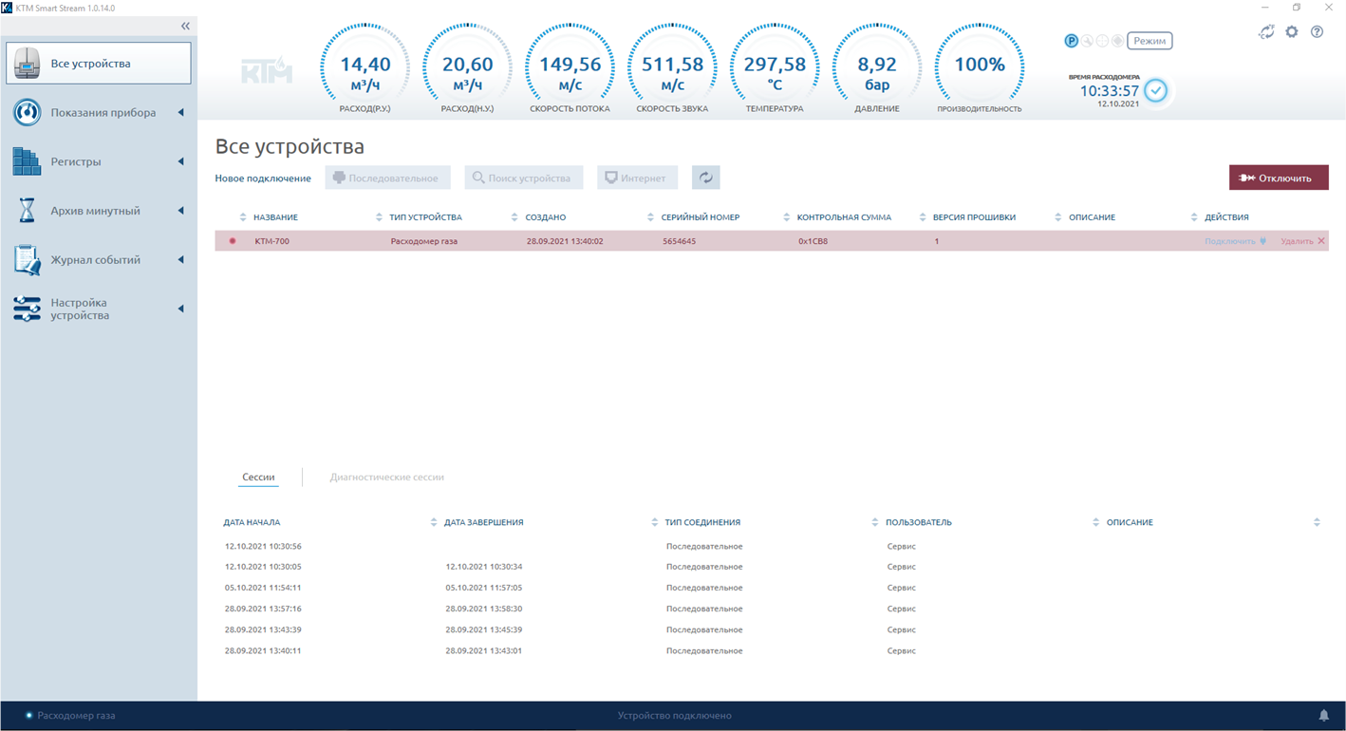
5 РМТВ.01.900.01.0100.000 99
2. ОБЩИЕ СВЕДЕНИЯ

ПО устанавливается на персональный компьютер (ноутбук) или автоматизированное рабо-чее место оператора.
Функционально главное меню «ПО» состоит из модулей (рис. 1), расположенных в левой части пользовательского интерфейса (рис. 2).
Назначение и основные особенности каждого модуля отдельно расписаны в последующих разделах настоящего руководства пользователя.

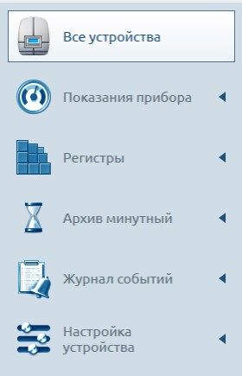
Рисунок 1 – Главное меню

Рисунок 2 – Внешний вид пользовательского интерфейса Версия 1
6 РМТВ.01.900.01.0100.000 99

2.1. Подключение нового прибора
По умолчанию, при запуске ПО на экране отображается модуль «Все устройства» (см. рис. 2).
Для подключения нового прибора к ПО необходимо выбрать «Последовательное» или «Ин-тернет» подключение (в зависимости от того, через какой порт подключен прибор), или выбрать «Поиск устройств» (рис. 3).

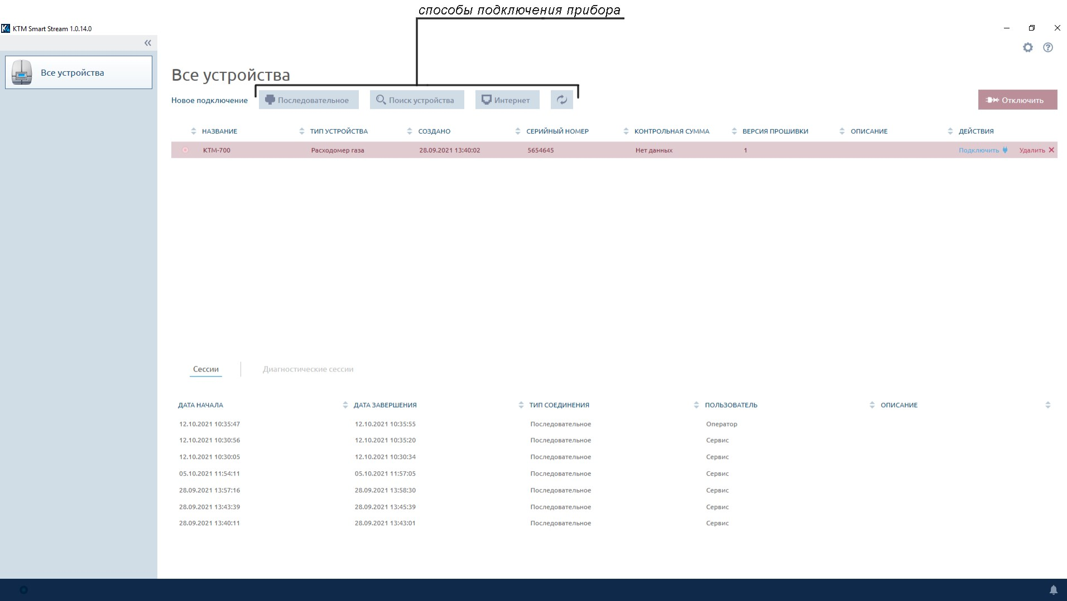
Рисунок 3 – Окно «Все устройства»

Во всплывающем окне необходимо указать параметры соединения (рис. 4) и нажать кнопку «Подключить».

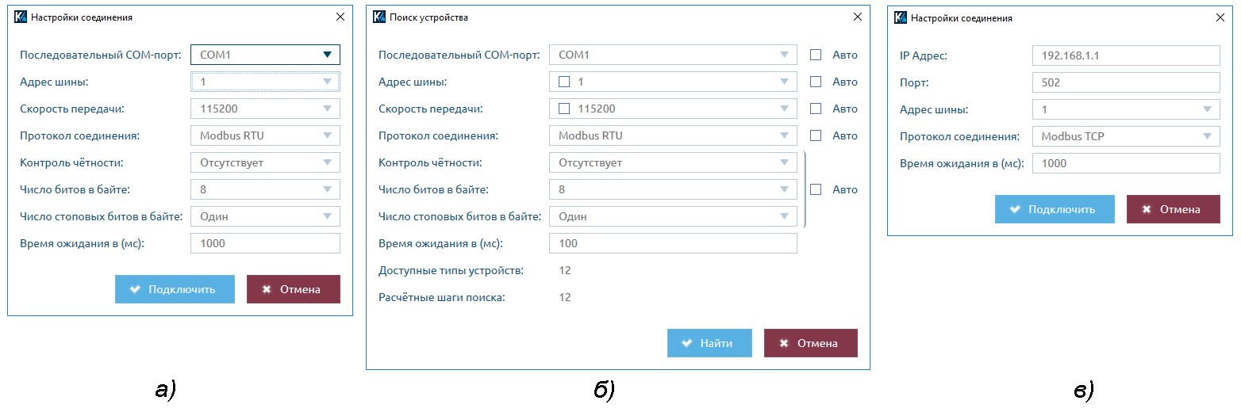
а - «Последовательное» подключение; б - «Поиск устройств»; в - «Интернет» подключение Рисунок 4 – Подключение нового прибора

Новый прибор появится в таблице устройств. В данной таблице каждая строка отведена под отдельный прибор. Уникальность определяется по серийному номеру.

Версия 1
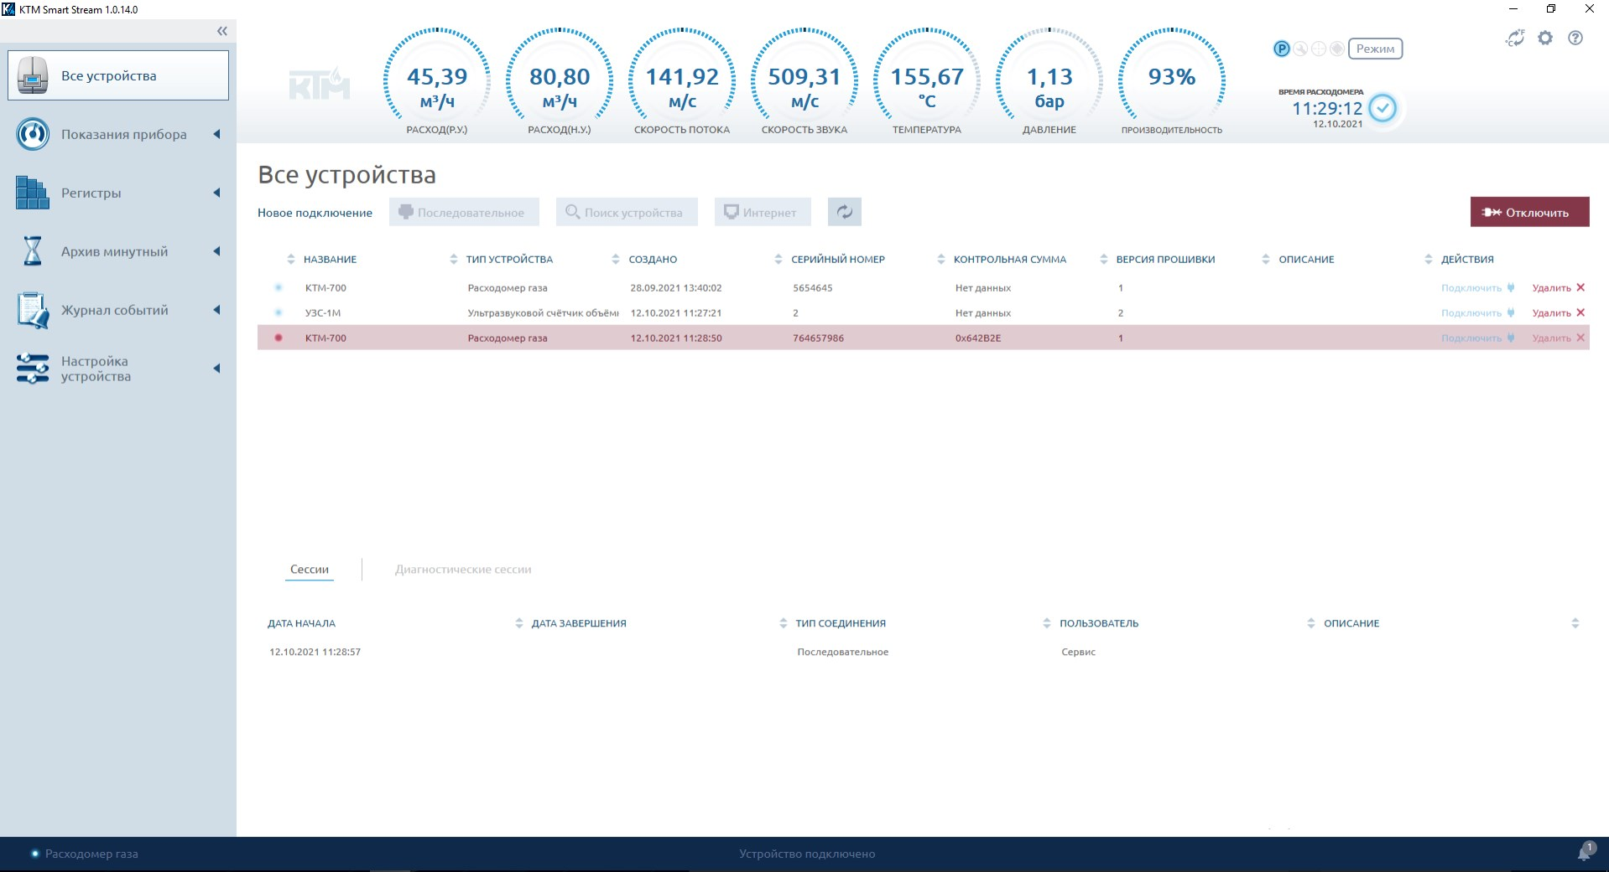
7 РМТВ.01.900.01.0100.000 99
Ниже таблицы устройств расположена таблица «Сессии», в которой можно посмотреть ин-формацию по каждой сессии с данным прибором (дата начала, дата завершения, тип подключения, какой пользователь проводил сеанс).

2.2. Идентификация ПО прибора
После успешного подключения нового прибора в окне «Все устройства» будут доступны для просмотра его идентификационные параметры: серийный номер, контрольная сумма и версия встроенного программного обеспечения (рис. 5).

Рисунок 5 – Идентификация ПО

2.3. Ограничение доступа
Для обеспечения защиты сохраненных в приборе данных от несанкционированного доступа, в ПО предусмотрен разграниченный доступ по паролям (Оператор, Авторизованный оператор, Сер-вис, Разработчик) (рис. 6), в зависимости от предоставляемых функций и уровня полномочий.
В ПО реализовано следующее разграничение функционала по уровням доступа:
1) Пользователю «Оператор» предоставляется доступ только к просмотру результатов изме-рений. Это самый простой и ограниченный в функционале уровень авторизации, не требующий па-роля.
2) Пользователю «Авторизованный оператор» предоставляется доступ к просмотру резуль-татов измерений, а также простейшему конфигурированию подключенного прибора.
3) Пользователю «Сервис» предоставляется доступ к просмотру измеренных значений, кон-фигурированию переменных параметров, изменяющихся в процессе эксплуатации, и полевых настроек прибора, определяющих точность измерения, а также сервисным функциям.
Примечание. Пользователю «Разработчик» предоставляется полный доступ ко всем функ-циональным возможностям ПО, к его конфигурируемым и специальным параметрам, а также эле-ментам разработки (отладки).

Версия 1
8 РМТВ.01.900.01.0100.000 99

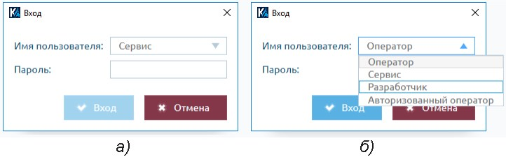
а - вход по паролю; б - выбор уровня доступа Рисунок 6 – Разграниченный доступ к прибору

2.4. Режимы работы
С помощью ПО можно установить следующие режимы эксплуатации прибора (рис. 7):
1) Рабочий режим - режим, при котором прибор используется по прямому назначению (см. руководство по эксплуатации на подключенный прибор).
2) Режим обслуживания - режим, предусмотренный для защиты от случайных изменений па-раметров прибора. Для конфигурирования большинства параметров необходимо переключить при-бор в режим обслуживания.
3) Режим калибровки - режим, предусмотренный для стендовой калибровки прибора. Без предварительной установки данного режима невозможно запустить процесс калибровки в соответ-ствии с подразделом 6.4.
4) Режим эмуляции - режим, при котором полностью или частично имитируется процесс ра-боты прибора. Для эмуляции работы прибора необходимо в дополнительном окне «Параметры» установить параметры рабочей среды (рис. 8).

Примечание. Изменять режим эксплуатации прибора могут только пользователи с уровнем доступа «Сервис» и «Разработчик».

Версия 1
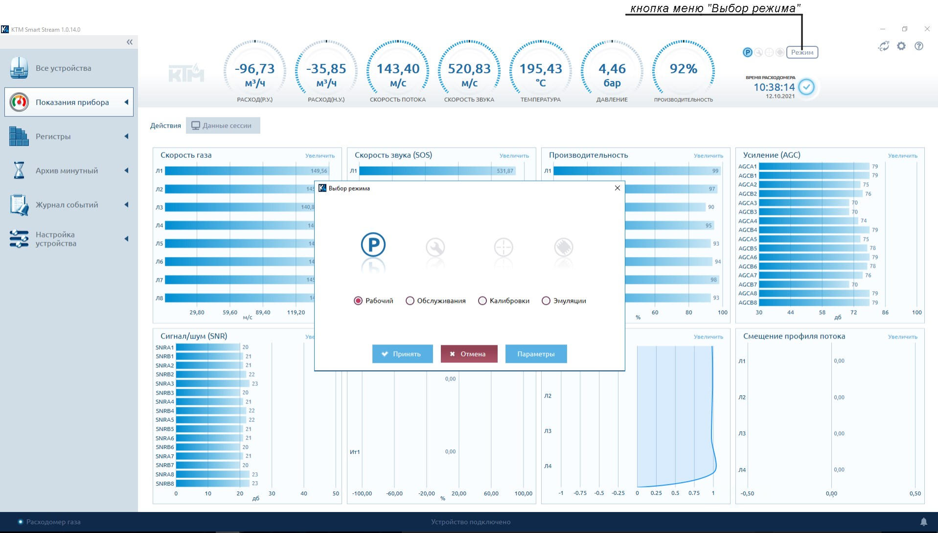
9 РМТВ.01.900.01.0100.000 99

Рисунок 7 – Режимы работы прибора

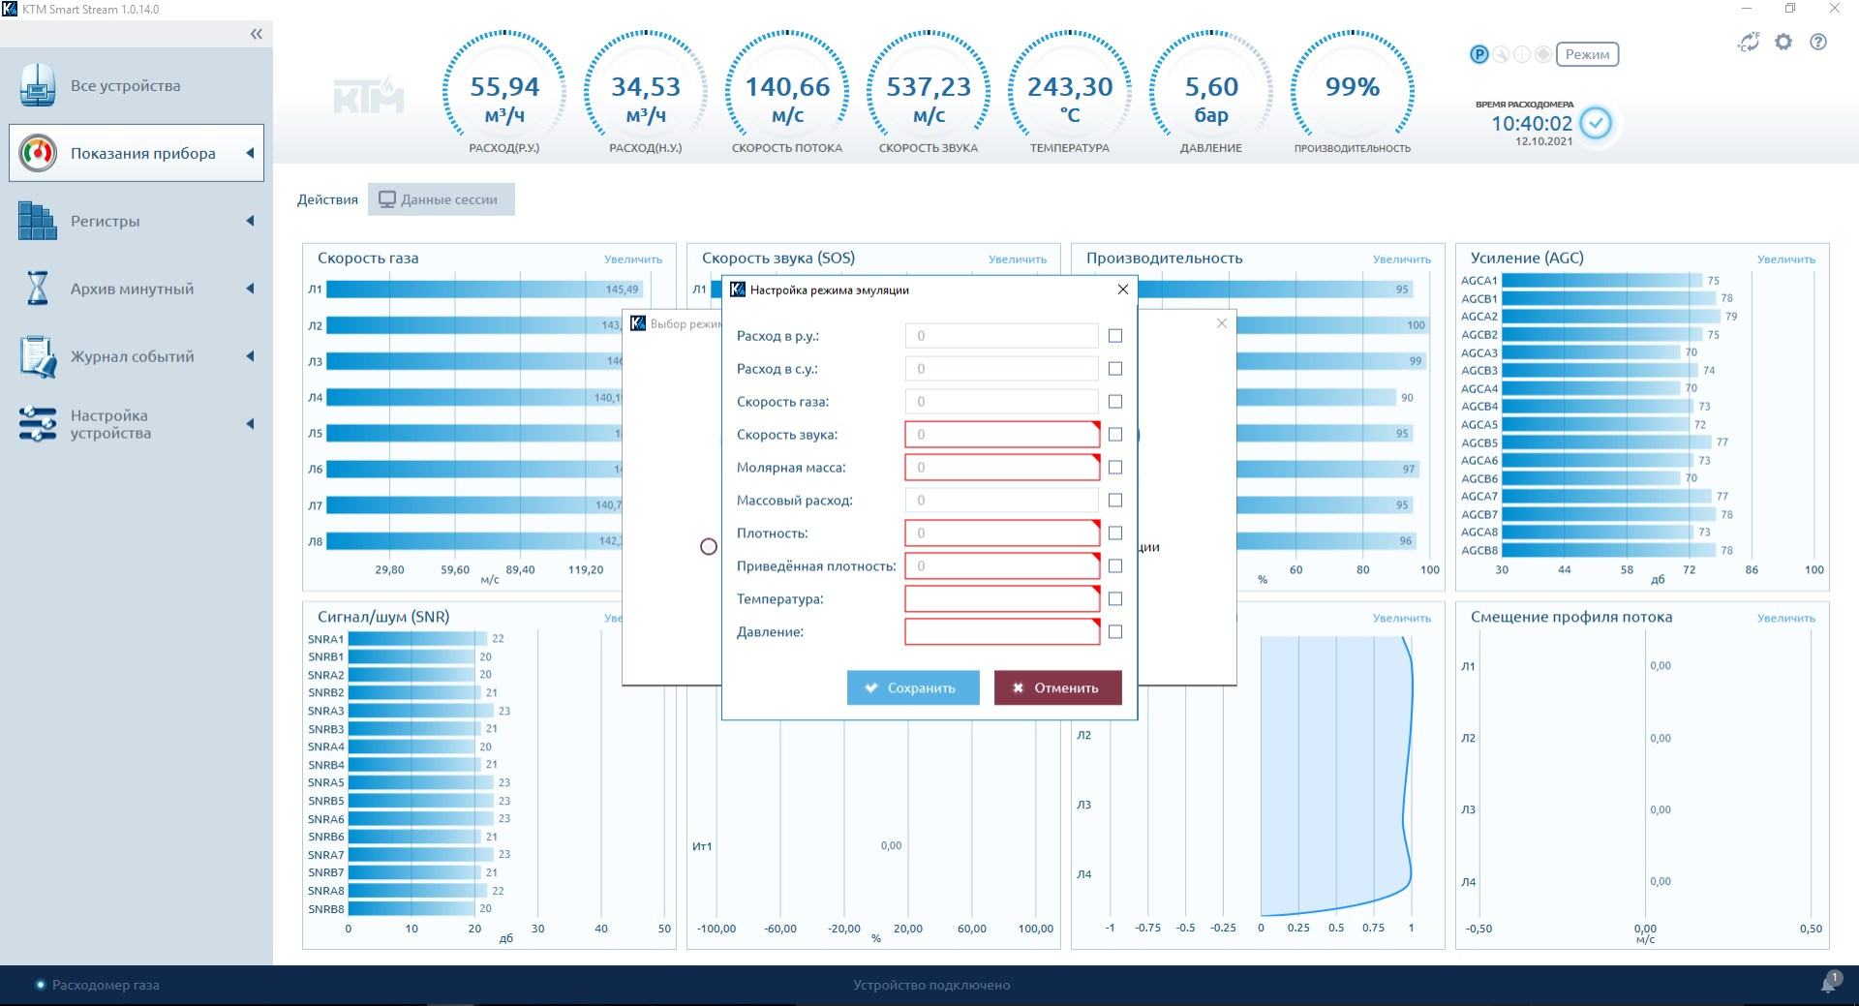
Рисунок 8 – Настройка параметров эмуляции

Версия 1
10 РМТВ.01.900.01.0100.000 99
2.5. Всплывающие уведомления
Всплывающие уведомления предоставляют пользователю информацию о результатах совер-шенных действий, таких как «Действие выполнено успешно» или «Выполнено с ошибкой», вклю-чая отметку о времени и дате этого сообщения (рис. 9).

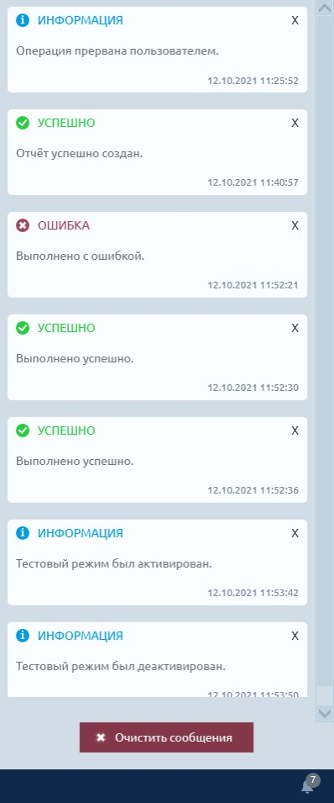
Рисунок 9 – Всплывающие уведомления

2.6. Настройка единиц измерения
Для удобства восприятия информации в ПО реализована функция выбора единиц измерения (рис. 10). Для настройки нужно нажать соответствующийзначокв правомверхнем углуинтерфейса.
Пользователь может установить единицы измерений как задано в приборе или выбрать поль-зовательские настройки для каждого отображаемого значения.

Версия 1
11 РМТВ.01.900.01.0100.000 99

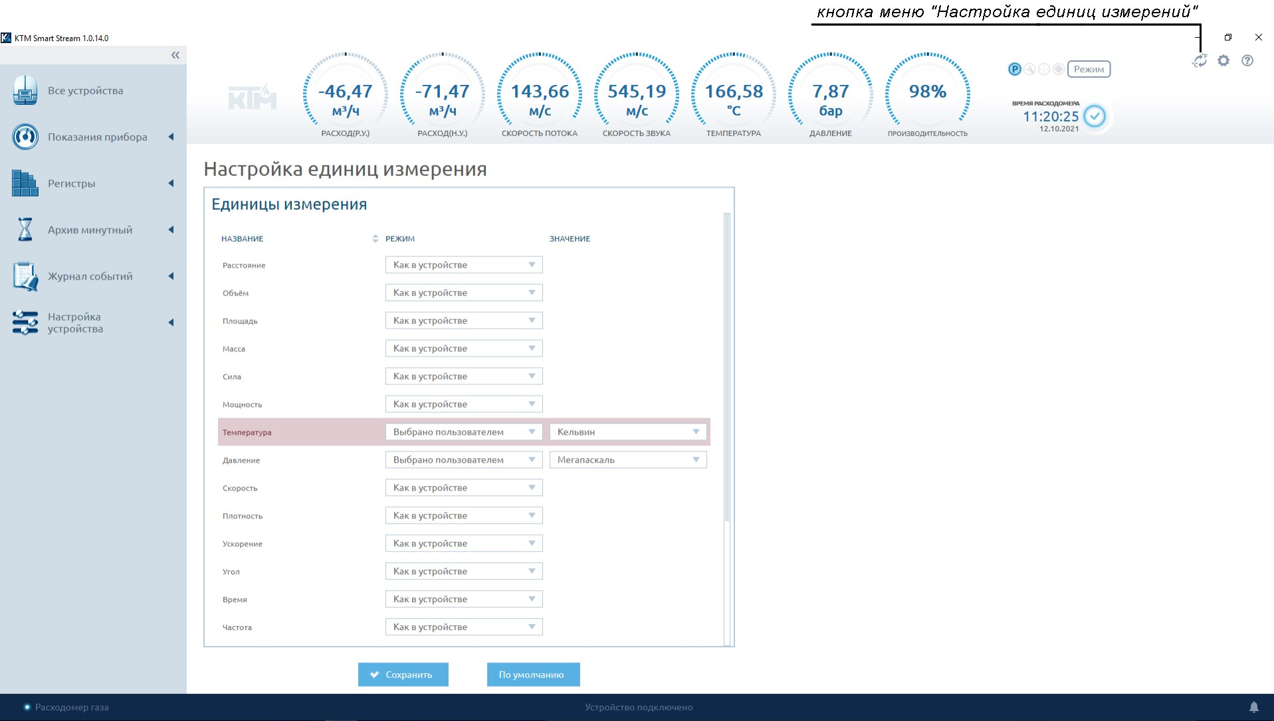
Рисунок 10 – Настройка единиц измерения

2.7. Справка о программе
Для вызова справки о ПО необходимо нажать значок справки (рис. 11).
В данном окне приведена информация о правообладателях, лицензионное соглашение с ко-нечным пользователем (EULA), номер актуальной версии программы и дата последнего обновле-ния.

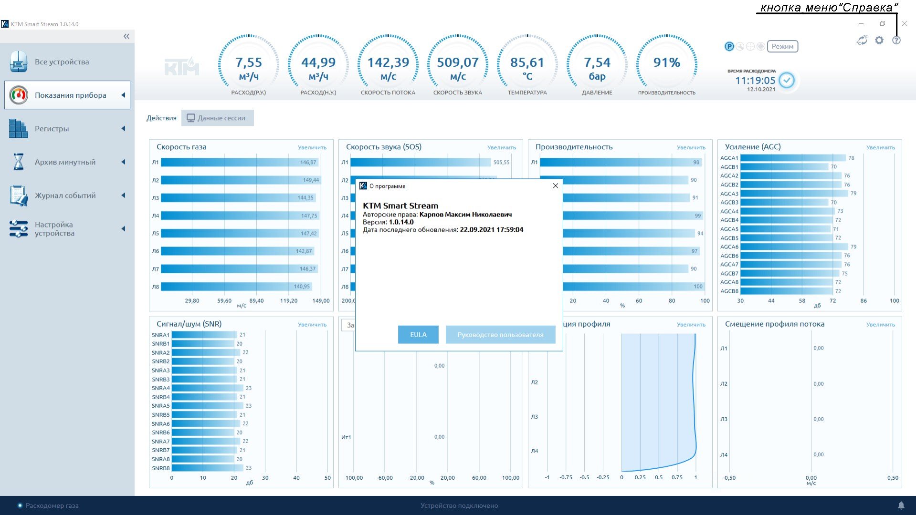
Рисунок 11 – Справка о программе

Версия 1
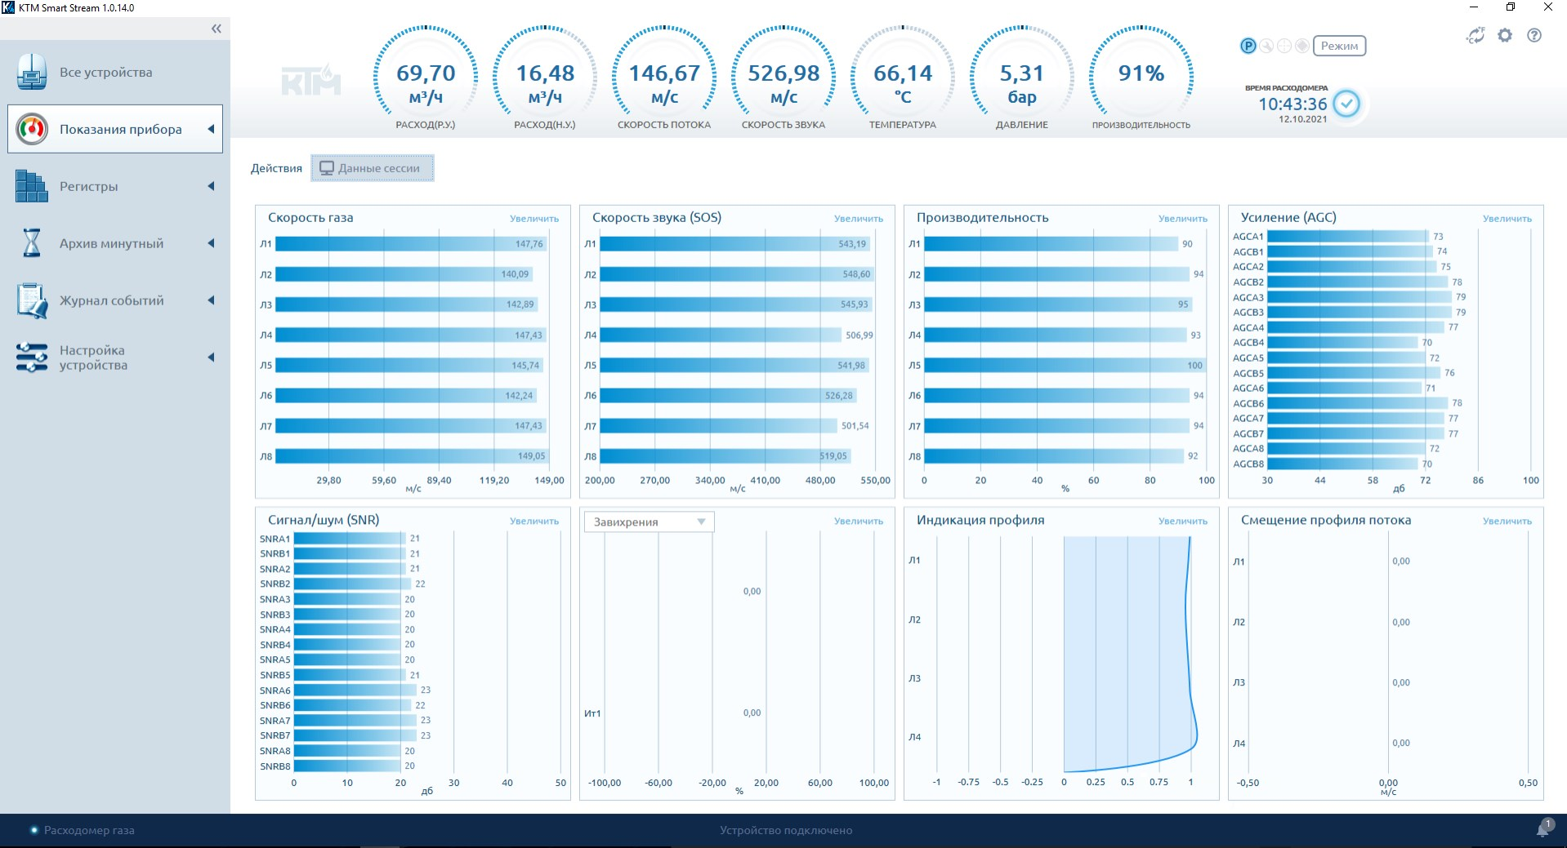
12 РМТВ.01.900.01.0100.000 99
3. ПОКАЗАНИЯ ПРИБОРА

В окне «Показания прибора» (рис. 12) можно просмотреть значения объемного и массового расхода газа при рабочих и стандартных условиях, скорости потока газа, скорости звука, темпера-туры, давления, состояние сигналов, профиль потока.

Рисунок 12 – Показания прибора

3.1. Графическое представление измерений
Во вкладке «Данные сессии» отображаются все измеренные значения с момента подключе-ния к прибору в виде временного графика (рис. 13).
В верху вкладки необходимо из списка выбрать физическую величину для отображения.
На графике будут представлены: по горизонтали – временные показатели, по вертикали – измеренные значения.
Для удобства просмотра, график можно увеличивать/отдалять с помощью скролла и двигать по временной шкале стрелками «←» и «→».

Версия 1
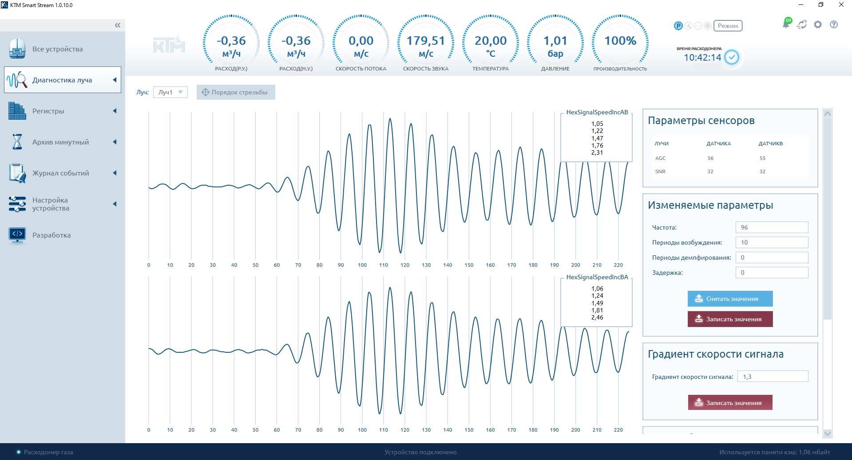
13 РМТВ.01.900.01.0100.000 99

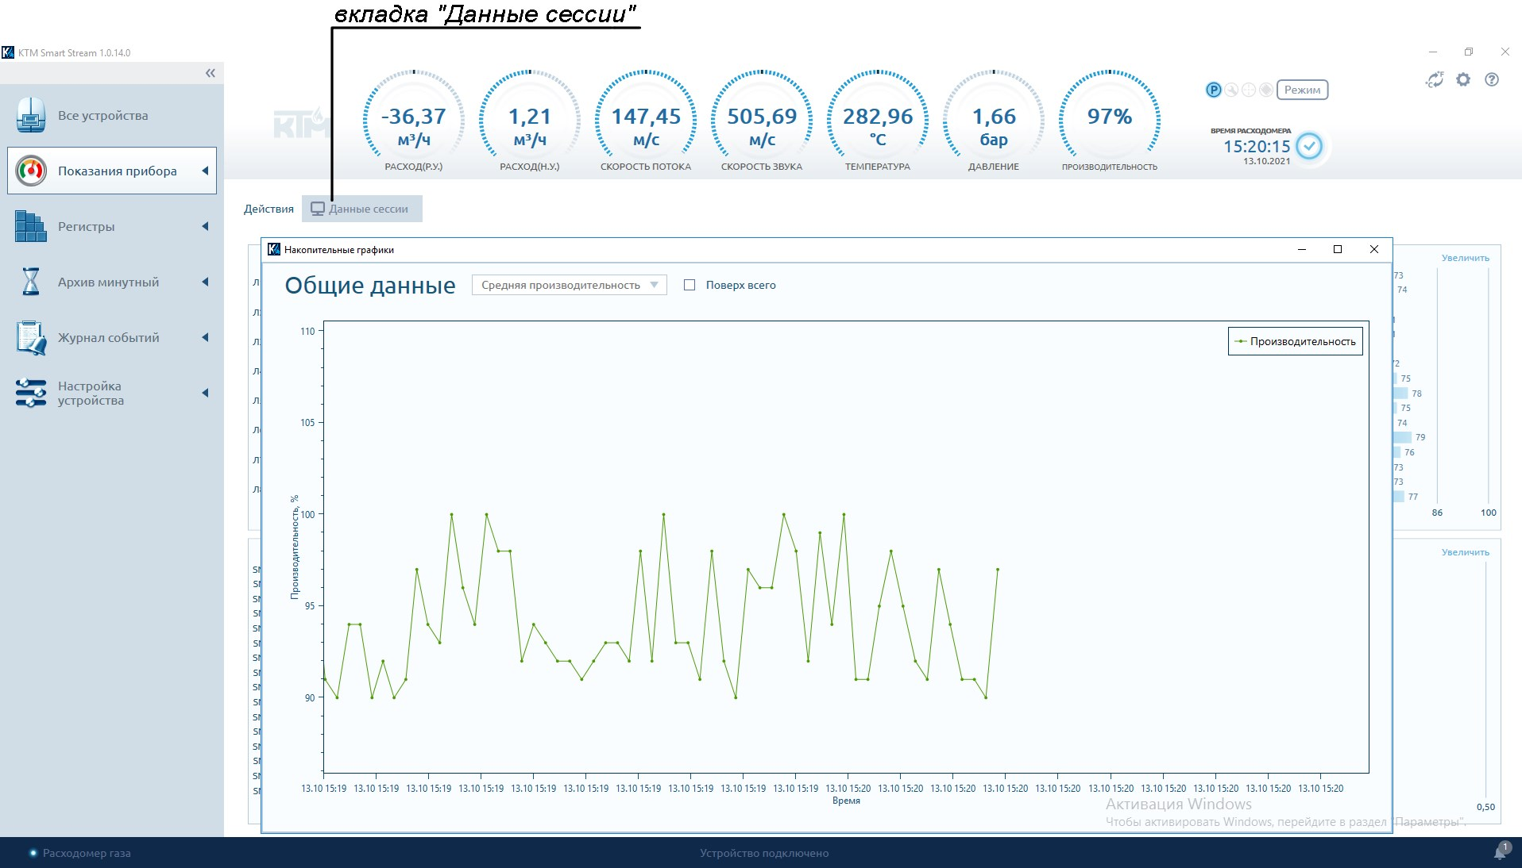
Рисунок 13 – Данные сессии

3.2. Диагностика луча
Диагностика луча позволяет вывести на экран амплитудно-частотный график ультразвуко-вого сигнала с каждого сенсора прибора, и внести изменения в их конфигурацию.
Пользователю «Оператор» доступен только просмотр значений. Вносить изменения имеют право пользователи с уровнем доступа «Сервис» или «Разработчик».

Рисунок 14 – Диагностика ультразвуковых измерительных лучей

Версия 1
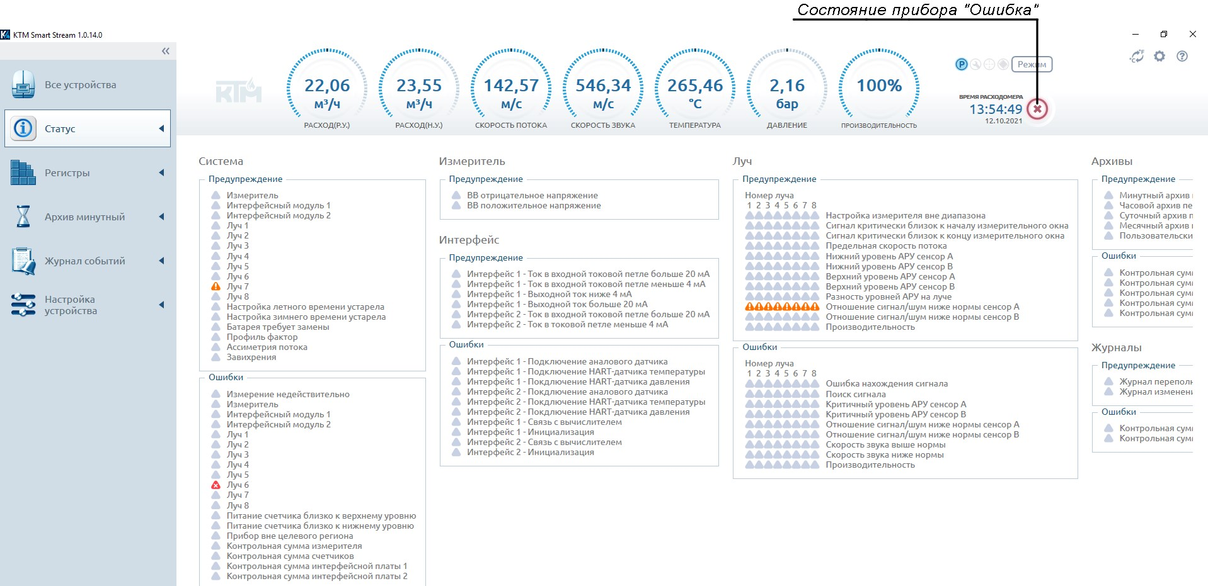
14 РМТВ.01.900.01.0100.000 99
3.3. Мнемосхема
Для удобства восприятия измеренных значений в ПО реализована возможность просмотра мнемосхемы прибора (рис. 15). На ней отображаются значения измеряемых параметров, состояние составных частей, а также общая информация о протекании технологического процесса.

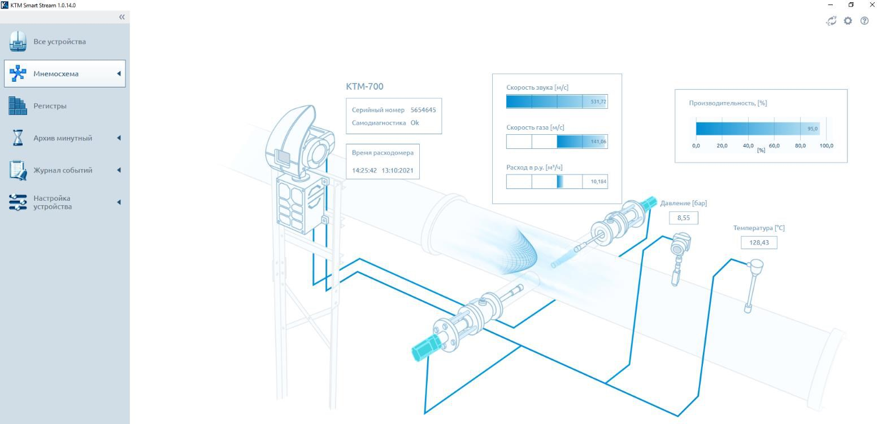
Рисунок 15 – Мнемосхема

3.4. Статус прибора
В штатном режиме работы прибора в правом верхнем углу интерфейса ПО будет отобра-жаться значок исправного состояния прибора.
При возникновении ошибки в работе прибора значок состояния изменится на мигающий красный. Точные сведения о возникшей неисправности можно посмотреть в окне «Статус» в меню «Показания прибора» (рис. 16).

Рисунок 16 – Статус прибора

Версия 1
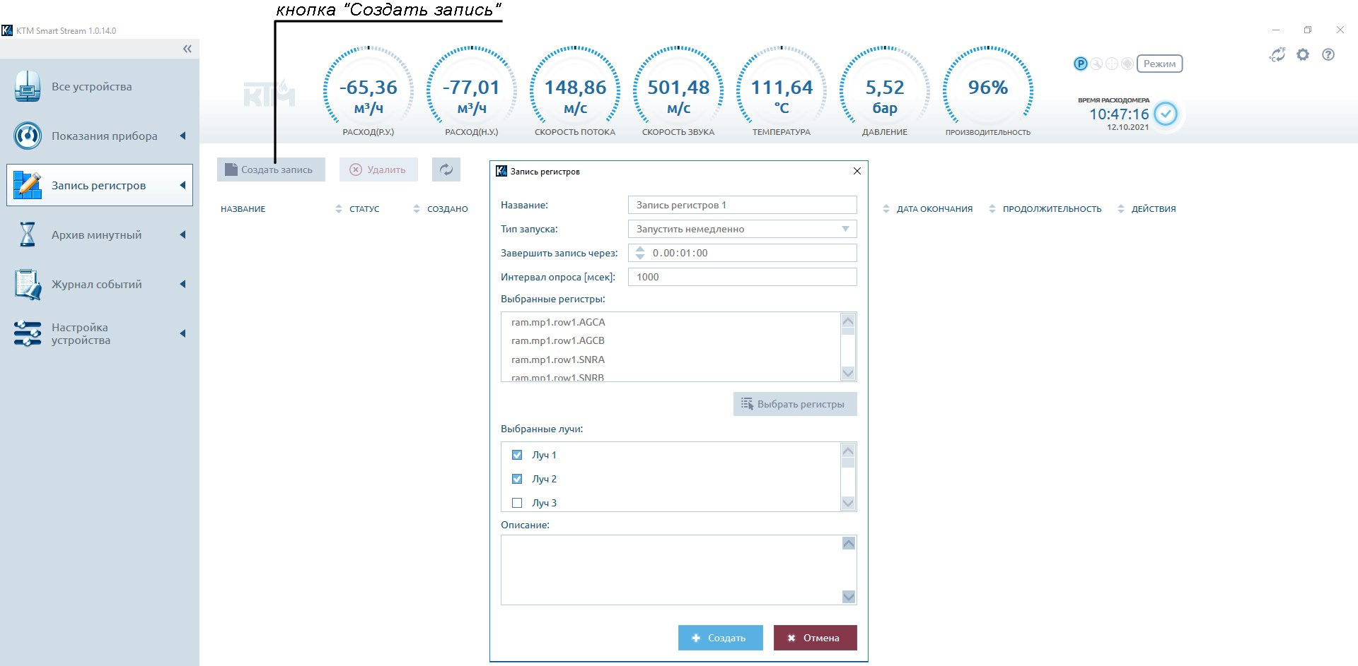
15 РМТВ.01.900.01.0100.000 99
4. РЕГИСТРЫ

В меню «Регистры» отображаются регистры встроенного программного обеспечении при-бора, доступные для считывания с устройства и изменений.
Уровню доступа «Оператор» меню «Регистры» доступно только для просмотра. Уровень до-ступа «Сервис» и «Разработчик» позволяют записывать новые значения регистров, тем самым ме-няя конфигурацию подключенного прибора.

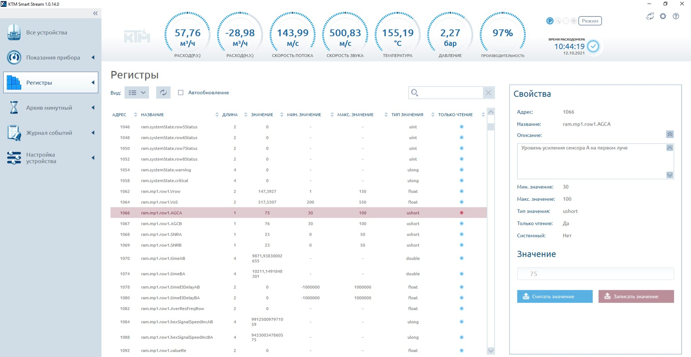
Рисунок 17 – Регистры 4.1. Запись регистров
Для записи регистра нужно нажать кнопку «Создать запись» во вкладке «Запись регистров».
В открывшемся окне заполнить необходимые графы и выбрать нужный регистр для записи. Нажать кнопку «Создать» (рис. 18).

Рисунок 18 – Запись регистров Версия 1
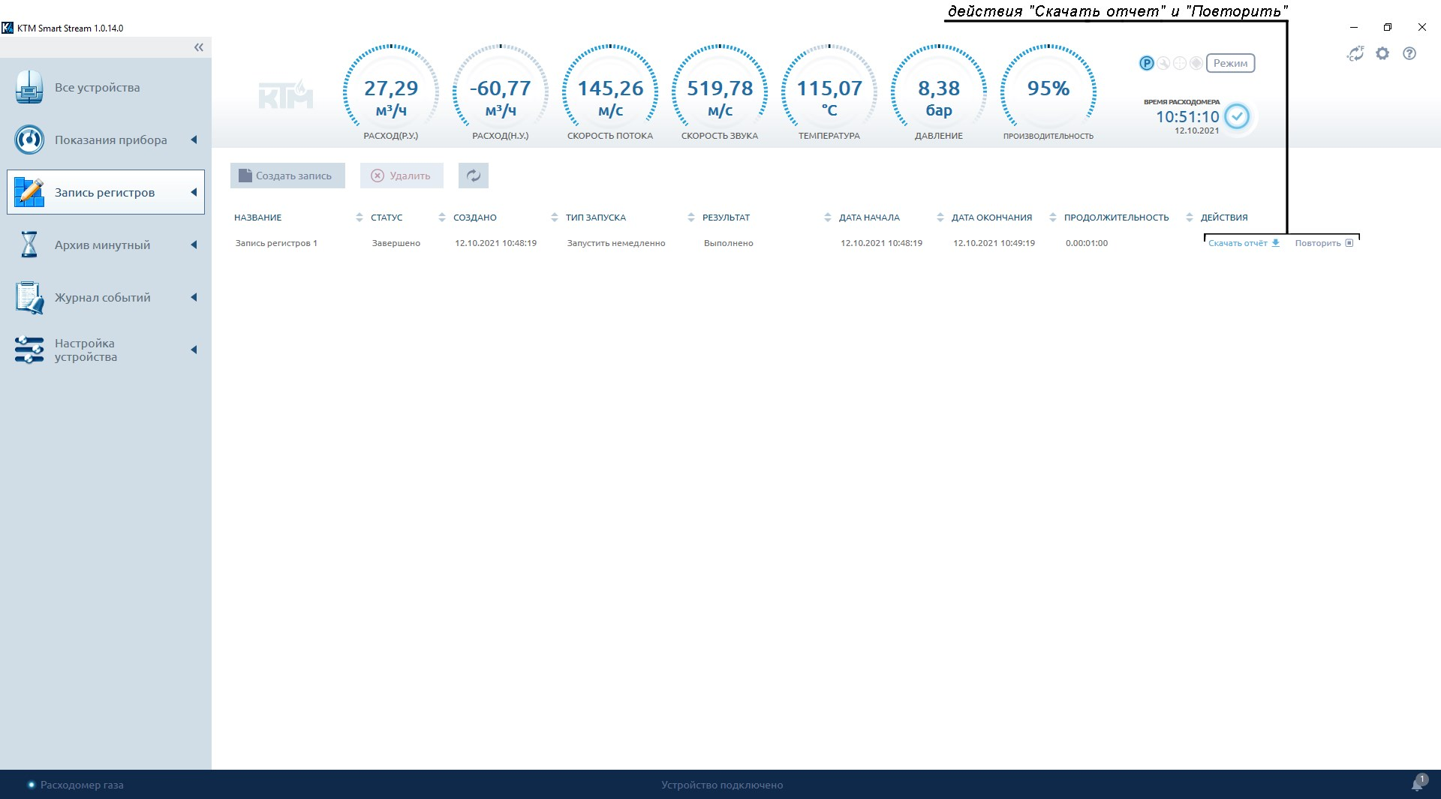
16 РМТВ.01.900.01.0100.000 99
Если был установлен тип запуска «Запустить немедленно», то программа автоматически начнёт запись выбранных регистров (рис. 19).

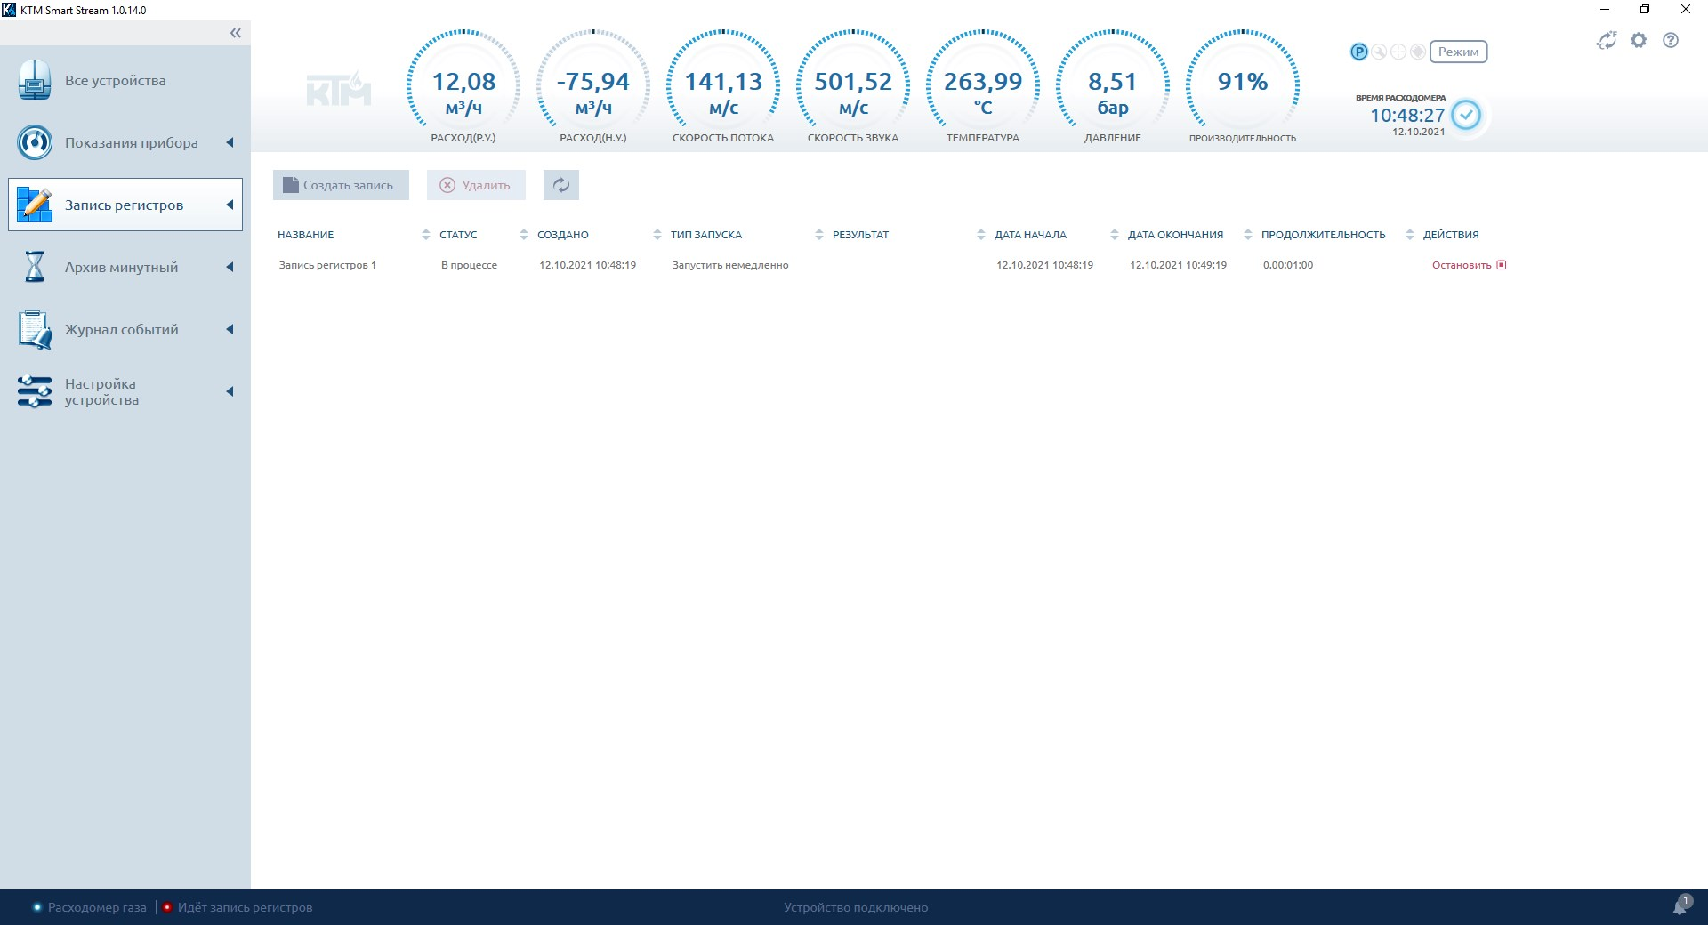
Рисунок 19 – Процесс записи регистров

По окончании процедуры записи регистра пользователю будут доступны действия «Скачать отчет» и «Повторить» (рис. 20).

Рисунок 20 – Завершенная запись регистров

Версия 1
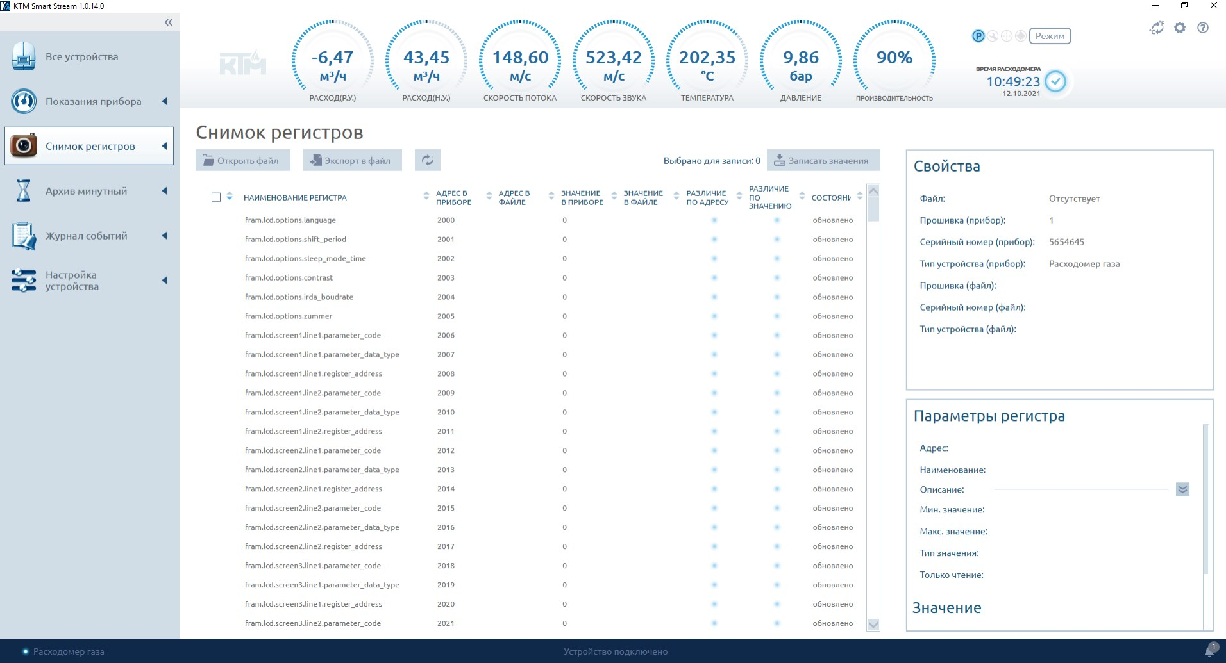
17 РМТВ.01.900.01.0100.000 99
4.2. Снимок регистров
С помощью вкладки «Снимок регистров» возможно сохранить текущие параметры всех ре-гистров прибора в файл.
В процессе эксплуатации прибора пользователь может внести изменения в регистры, а затем, чтобы вернуть исходные значения регистров, ему достаточно будет загрузить файл снимка реги-стров.
Также рекомендуется создать файл снимка регистра при вводе прибора в эксплуатацию. Для создания снимка регистров необходимо:
- выбрать «Экспорт в файл»;
- в открывшемся окне указать путь для сохранения файла.

В правой части в окне «Свойства» в поле «Файл» появится путь к сохраненному файлу. В остальных полях появится описание отличий между регистрами в файле и записанными в приборе (рис. 21).

Рисунок 21 – Снимок регистров

Для импорта ранее записанного файла снимка регистров нужно выбрать «Открыть файл» во вкладке «Снимок регистров».
Если ошибок в файле не обнаружено, то откроется модальное окно «Успешно загружено».

Версия 1
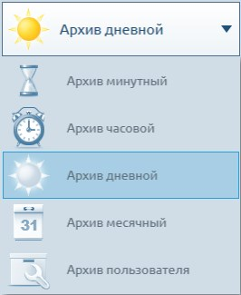
18 РМТВ.01.900.01.0100.000 99
5. АРХИВЫ И ЖУРНАЛ СОБЫТИЙ

5.1. Архивы прибора
Модуль «Архивы» предназначен для управления работой архивов прибора, в которых запи-сывается вся информация о результатах измерений: индекс записи, дата, статус, время измерения, различные параметры измерения (рис. 22).

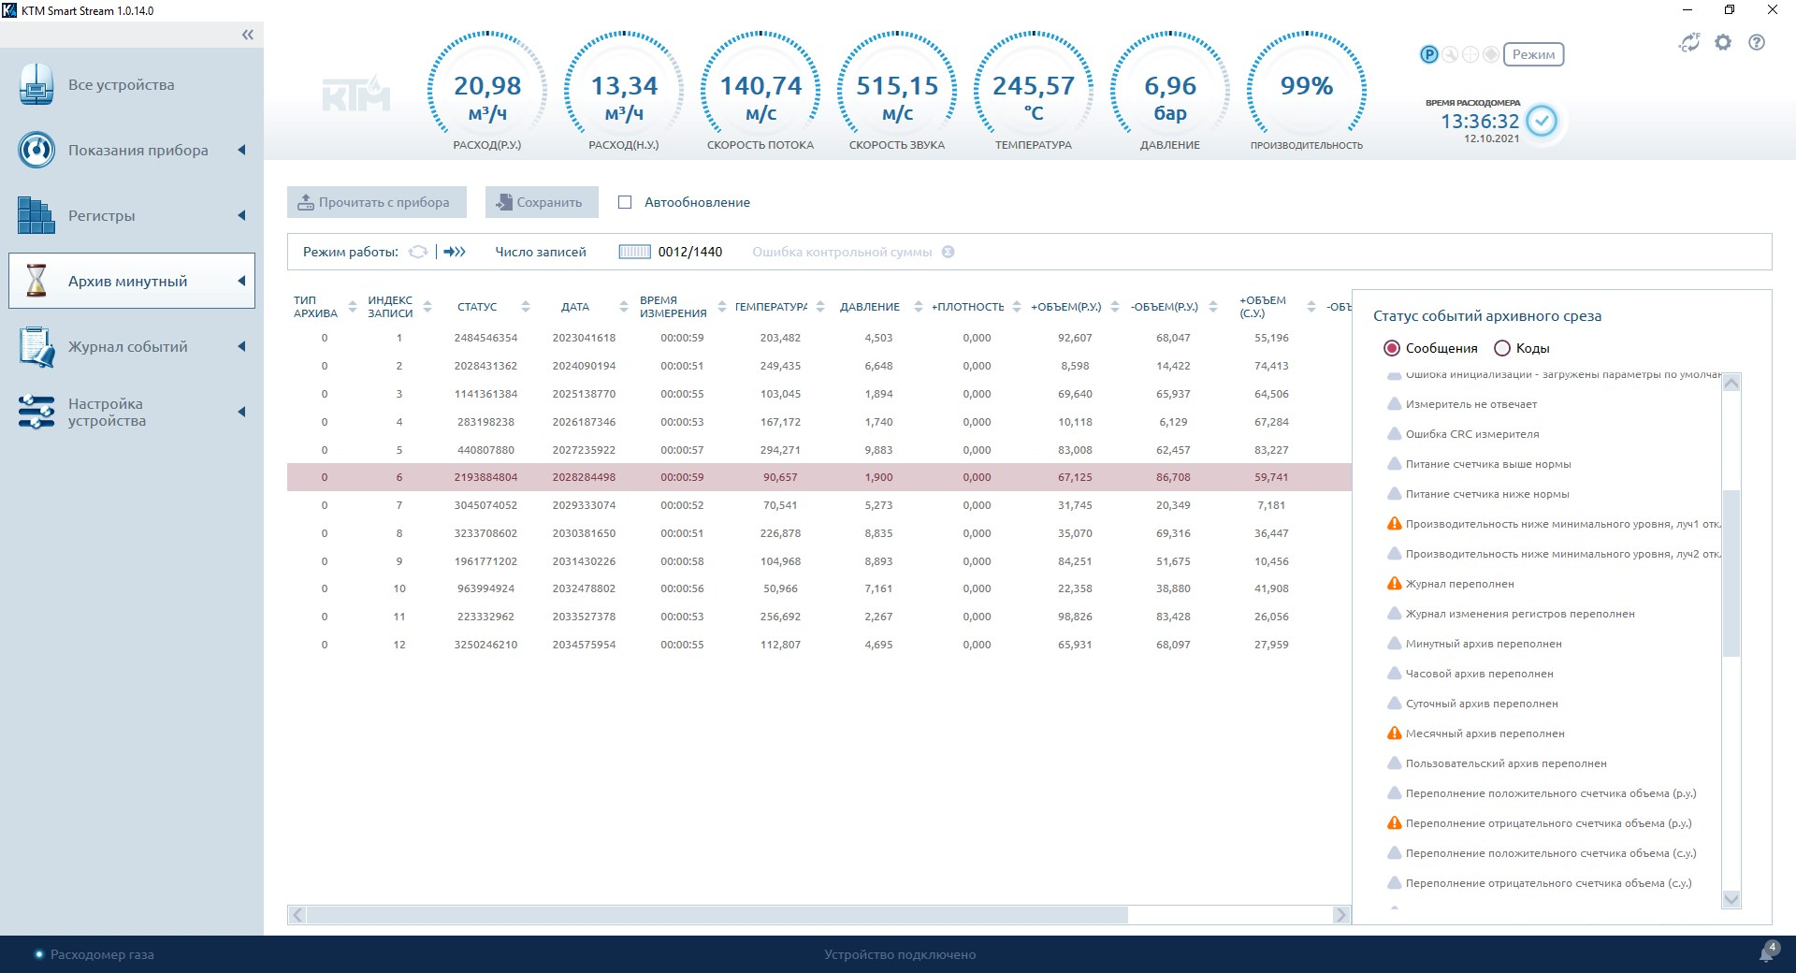
Рисунок 22 – Интерфейс архива прибора

В приборе предусмотрены следующие архивы, приведенные на рис. 23. В каждом архиве ведутся записи за соответствующий временной промежуток.

Рисунок 23 – Архивы

Версия 1
19 РМТВ.01.900.01.0100.000 99
5.2. Журнал событий
Журнал событий прибора предназначен для регистрации и хранения информации о нештат-ных ситуациях в процессе эксплуатации. С помощью ПО пользователю предоставляется доступ к этой информации (рис. 24).
К нештатным ситуациям относятся события, при которых:
- отсутствуют или являются недостоверными показания измеряемых параметров;
- результаты вычислений выходят за допускаемые пределы, принятые в алгоритмах вычис-лений;
- внесены изменения в значения условно-постоянных параметров;
- отсутствует или является недостаточным электрическое питание прибора или составных частей;
- произошел выход из строя отдельных компонентов прибора (приемопередающие устрой-ства, электронные платы и т.д.).

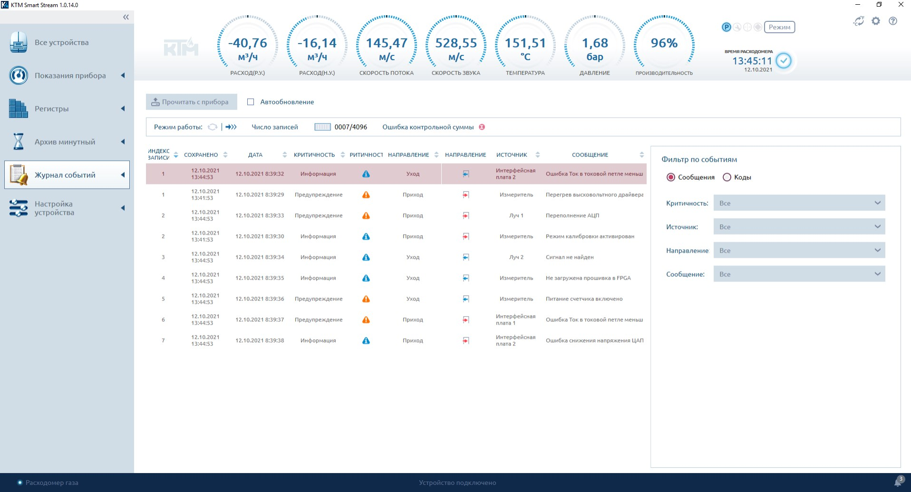
Рисунок 24 – Журнал событий

Версия 1
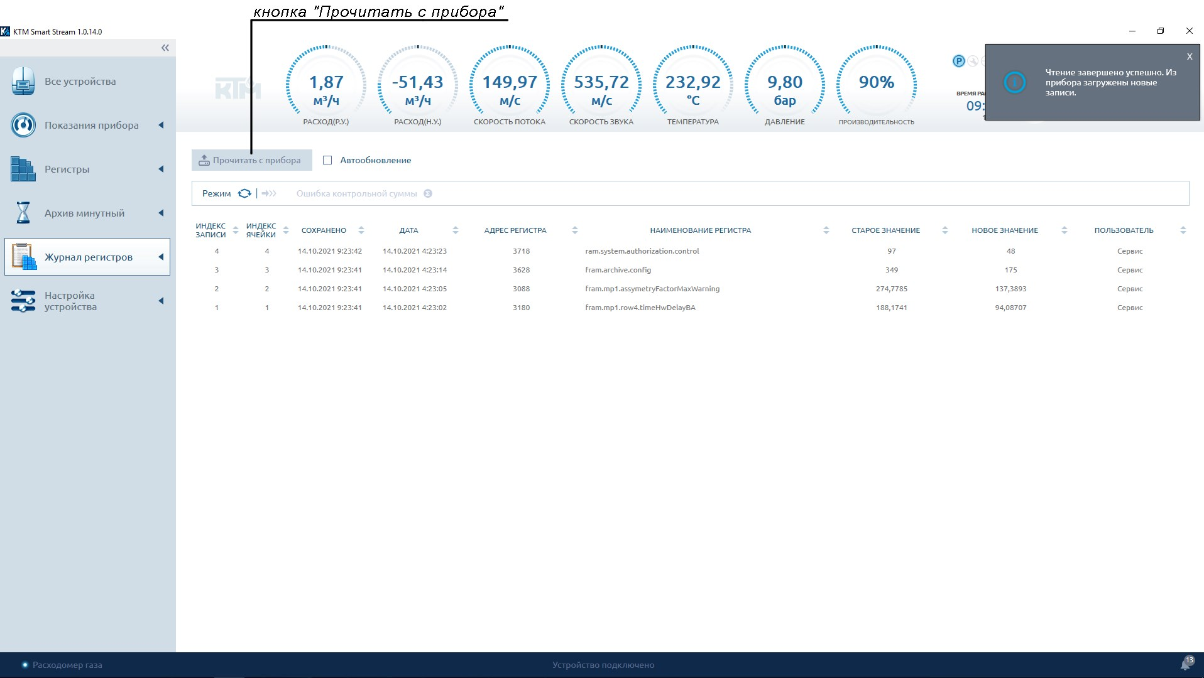
20 РМТВ.01.900.01.0100.000 99
5.3. Журнал регистров
В журнале регистров ведутся записи о всех изменениях в значениях регистров прибора.
В окне «Журнал регистров» указываются индекс записи, дата, номер и наименование реги-стра, сведения о измененных значениях и каким пользователем вносились изменения.
Для считывания из прибора информации о изменениях регистров необходимо в окне «Жур-нал регистров» выбрать «Прочитать с прибора» (рис. 25).

Рисунок 25 – Журнал регистров

Версия 1
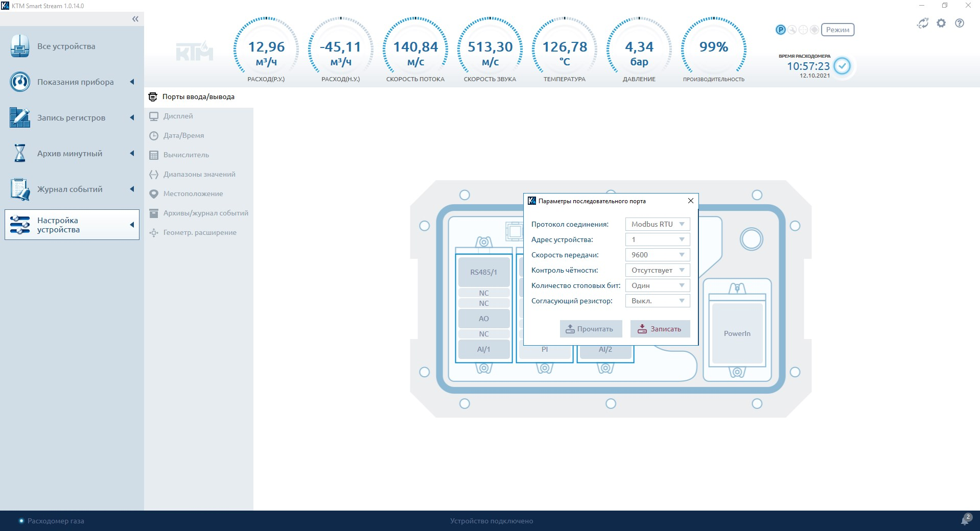
21 РМТВ.01.900.01.0100.000 99
6. НАСТРОЙКА УСТРОЙСТВА

6.1. Настройка параметров прибора 6.1.1. Настройка портов ввода/вывода
В меню «Настройка устройства» выбрать подменю «Порты ввода/вывода». В открывшемся окне выбрать порт, который требуется настроить.
Во всплывающем окне «Параметры порта» установить необходимые параметры и нажать кнопку «Записать» (рис. 26).

Рисунок 26 – Запись параметров портов

Примечание. Внешний вид окна «Порты ввода/вывода» (см. рис. 26) может отличаться в зависимости от подключенного прибора и исполнений портов ввода/вывода.

После записи параметров принажатиикнопки«Прочитать»появится уведомление об успеш-ном считывании параметров из прибора. В полях значений параметров обновятся данные в соответ-ствии с актуальными параметрами.

6.1.2. Настройка дисплея
С помощью ПО возможно удаленно настроить показания, отображаемые блоком обработки информации прибора.
Для этого выберите параметры, необходимые для отображения, и нажмите кнопку «Запи-сать» (рис. 27).

Версия 1
22 РМТВ.01.900.01.0100.000 99

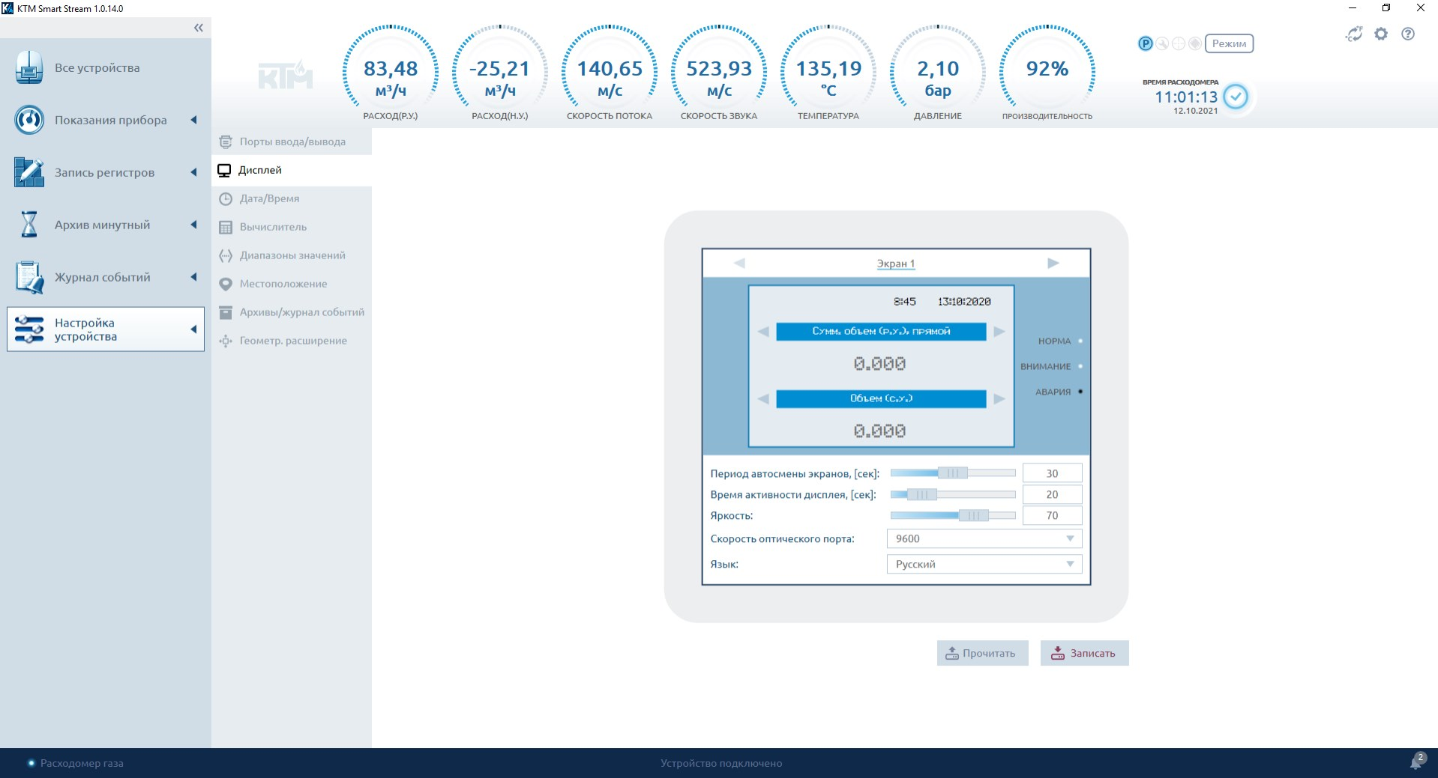
Рисунок 27 – Настройка дисплея прибора

6.1.3. Настройка даты/времени
Все записи показаний прибора, архивов, журнала событий, сохраняемые в памяти прибора записываются с отметкой времени, основанной на времени прибора. Время прибора может быть синхронизировано с помощью ПО следующими способами (рис. 28):
- синхронизировать с компьютером; - установить вручную;
- установить параметры по GPS.

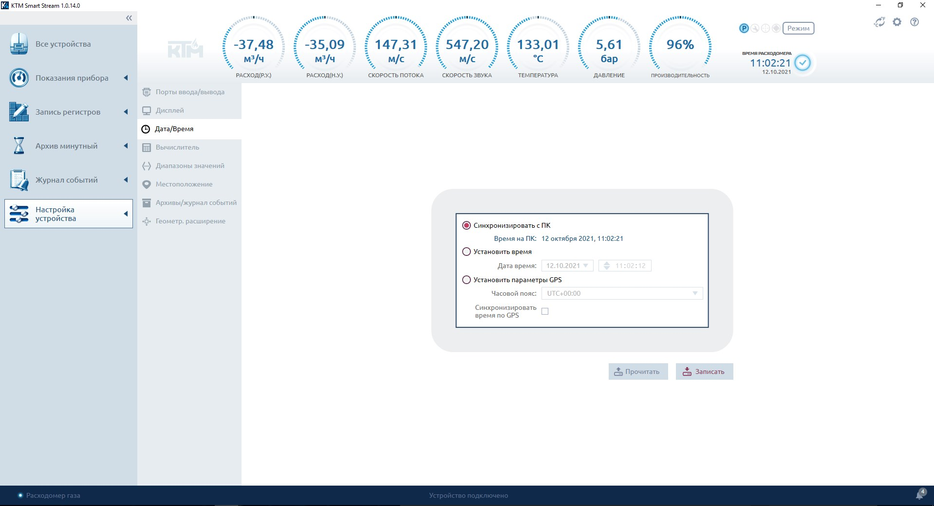
Рисунок 28 – Настройка даты/времени прибора

Версия 1
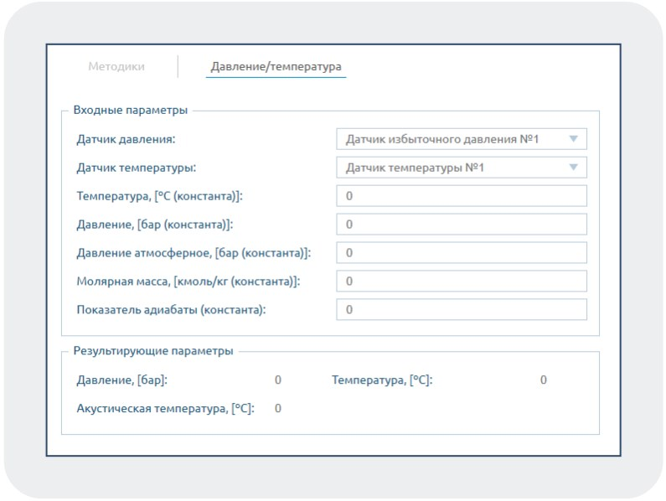
23 РМТВ.01.900.01.0100.000 99
6.1.4. Настройка вычислителя
С помощью ПО можно задать параметры вычислителя прибора:
- установить компонентный состав и параметры измеряемой среды (рис. 29);
- настроить значения давления и температуры в месте эксплуатации (установить фиксиро-ванные значения или указать датчики, с которых будут считываться параметры) (рис. 30);
- выбрать методику вычисления расхода в стандартных условиях (рис. 31).
Долю (%) компонентного составагазаможно записать вручнуюилиимпортировать изфайла. Примечание. Компонентный состав газа также можно задать с помощью регистров (см.
раздел 4).

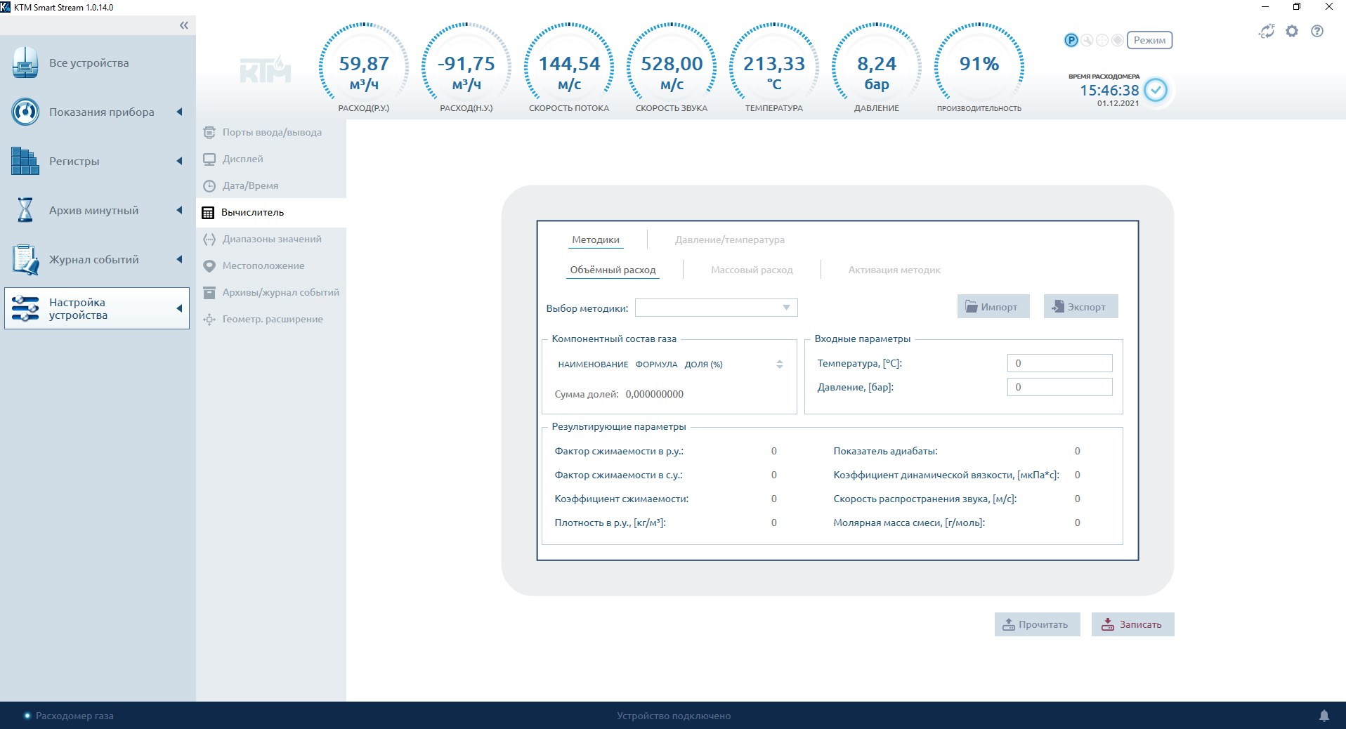
Рисунок 29 – Настройки вычислителя

Рисунок 30 – Параметры давления/температуры Версия 1
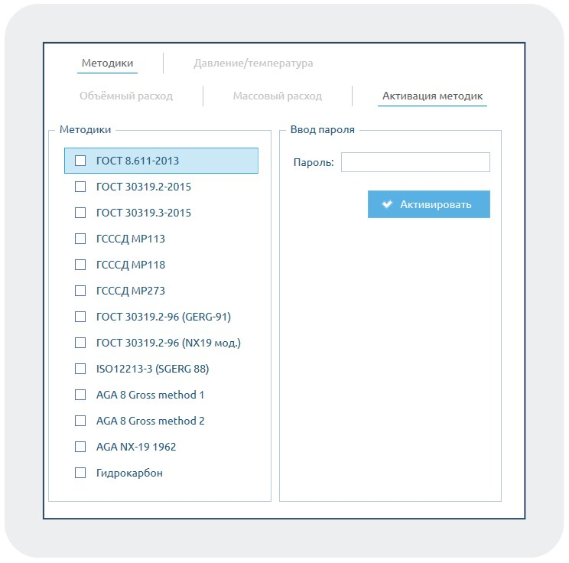
24 РМТВ.01.900.01.0100.000 99

Рисунок 31 – Выбор методик вычисления

6.1.5. Настройка местоположения
В ПО встроена функция просмотра местоположения прибора по GPS.
Для просмотра местоположения необходимо в окне «Настройка устройства» перейти в под-меню «Местоположение».
Также в данном подменю возможно обозначить условный «центр региона», относительно которого будет отображаться расстояние до прибора.

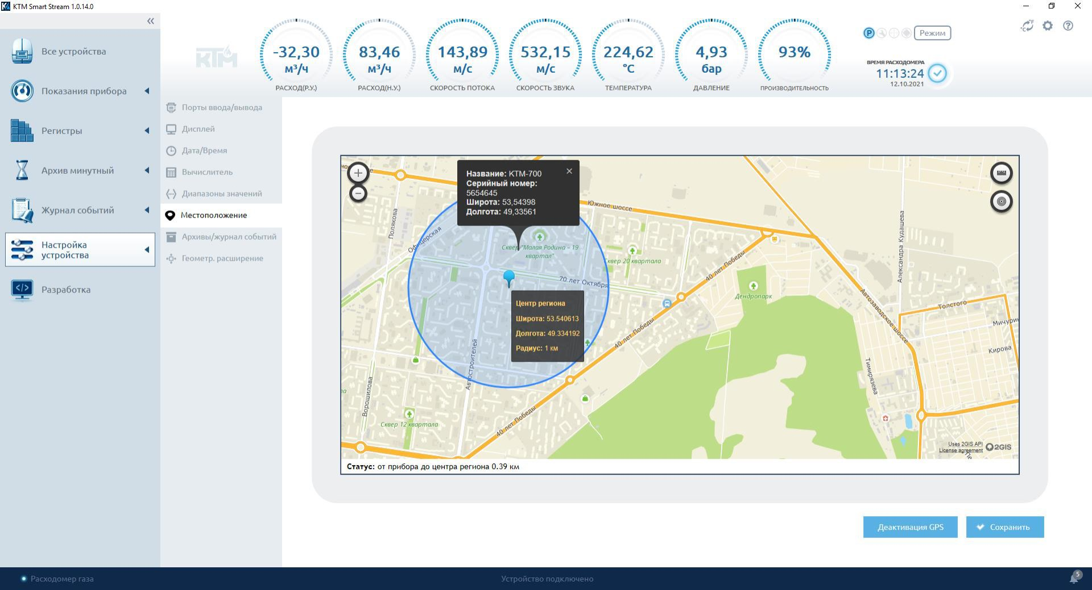
Рисунок 32 – Настройка местоположения прибора Версия 1
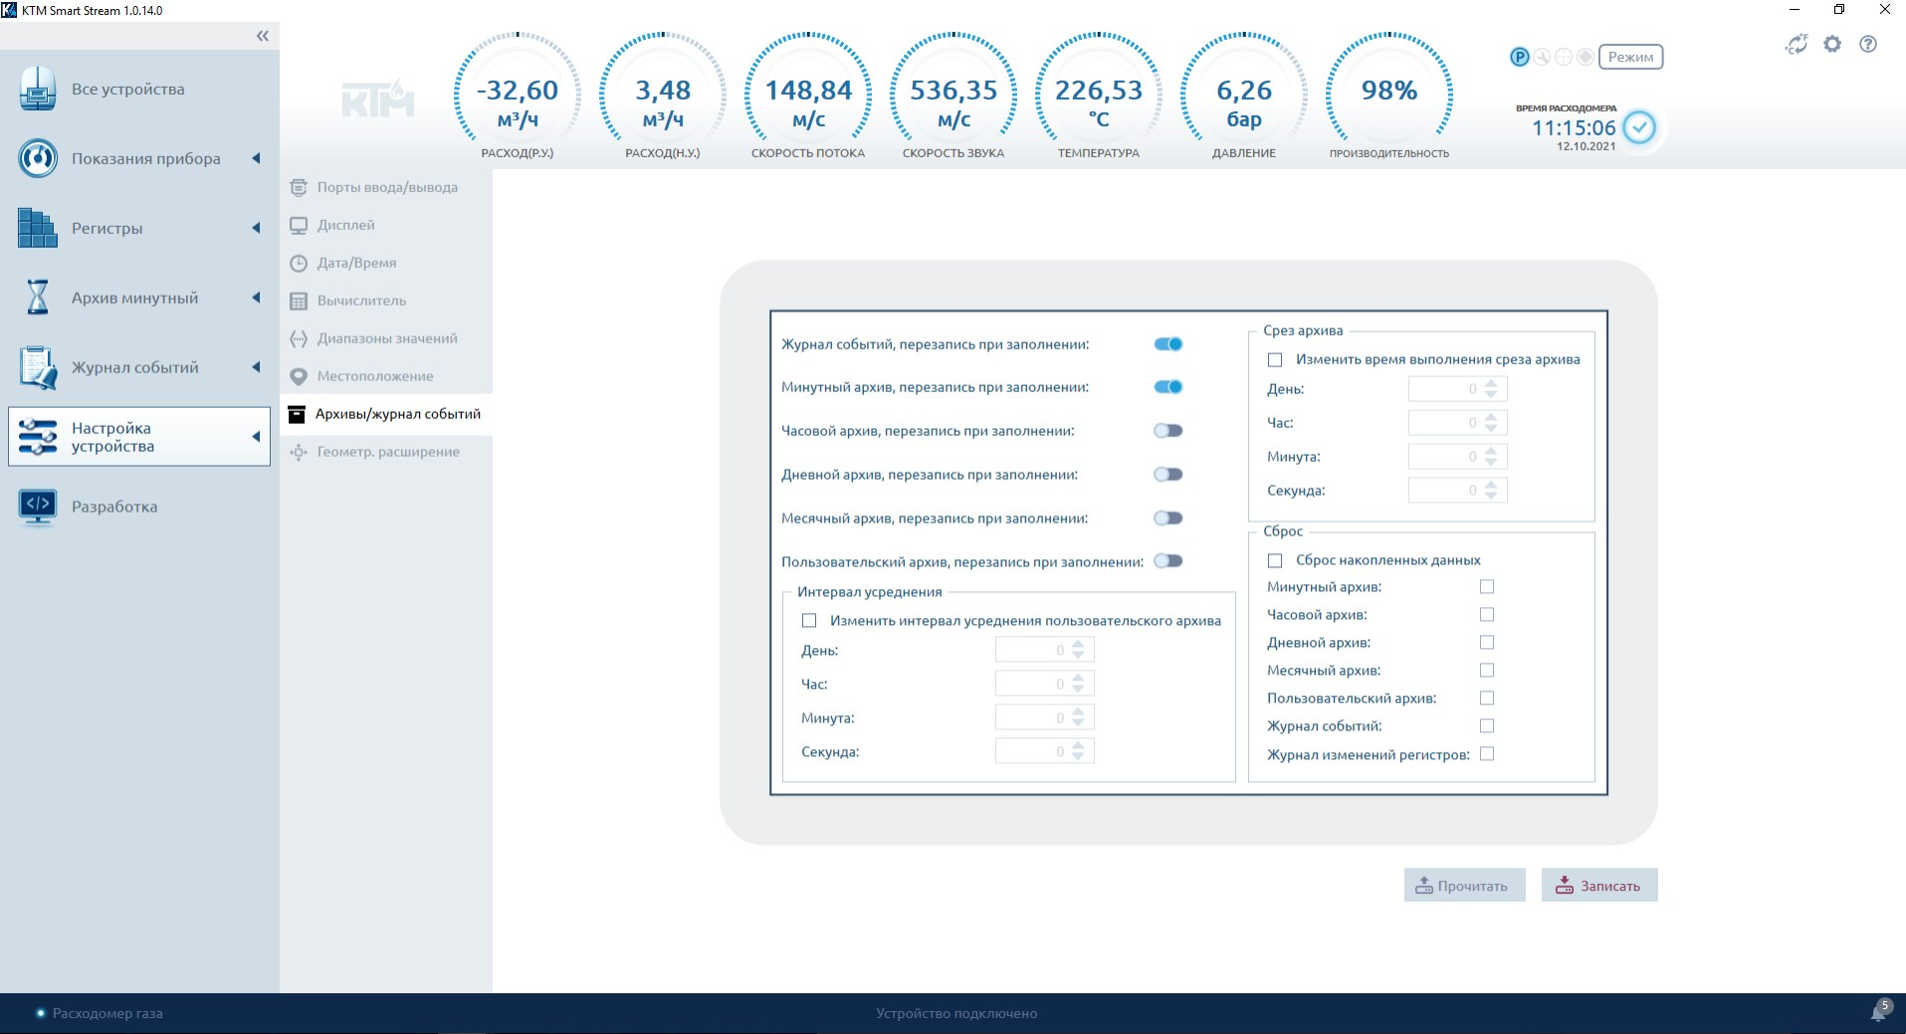
25 РМТВ.01.900.01.0100.000 99
6.1.6. Настройка архивов/журнала событий
При нажатии на кнопку «Архивы/Журнал событий» откроется окно параметров архивов и журнала событий (рис. 33)
Пользователь может настроить параметры по своему усмотрению, меняя положения пере-ключателей записи архивов.
Для сохранения внесимых изменений необходимо нажать кнопку «Записать».

Рисунок 33 – Настройка архивов/журнала событий

6.2. Проверка соединения портов ввода/вывода
С помощью ПО можно проверить интерфейсные входы/выходы подключенного прибора. Для этого выберите порт, который необходимо проверить (рис. 34).

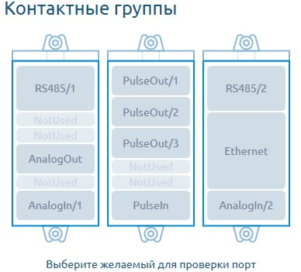
Рисунок 34 – Проверка портов ввода/вывода Версия 1
26 РМТВ.01.900.01.0100.000 99
6.2.1. Проверка портов RS-485
Подключить прибор согласно схеме (рис. 35).
При правильном подключении должна установиться связь прибора с компьютером по порту RS-485.

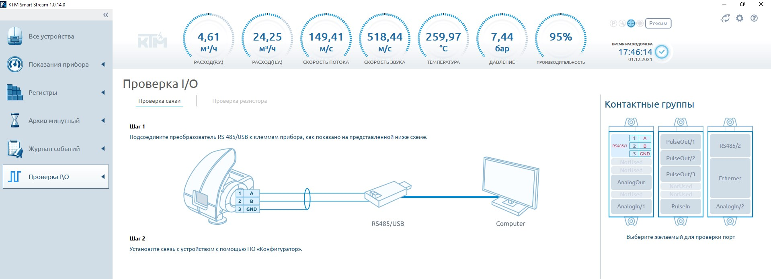
Рисунок 35 – Проверка связи RS-485

6.2.2. Проверка импульсных выходов
Для осуществления проверки потребуется разъем для подключения к импульсным выходам прибора и частотомер.
Порядок выполнения проверки (рис. 36):
- подключить счетчик согласно схема пункта «Проверка частотой»;
- записать в поле «Тестовая частота» значение в пределах допустимого диапазона и нажать кнопку «Записать».
В случае нахождения записываемого значения в пределах допустимого диапазона на под-ключенном частотомере должен наблюдаться сигнал заданной частоты с точностью до 1-2 Гц.

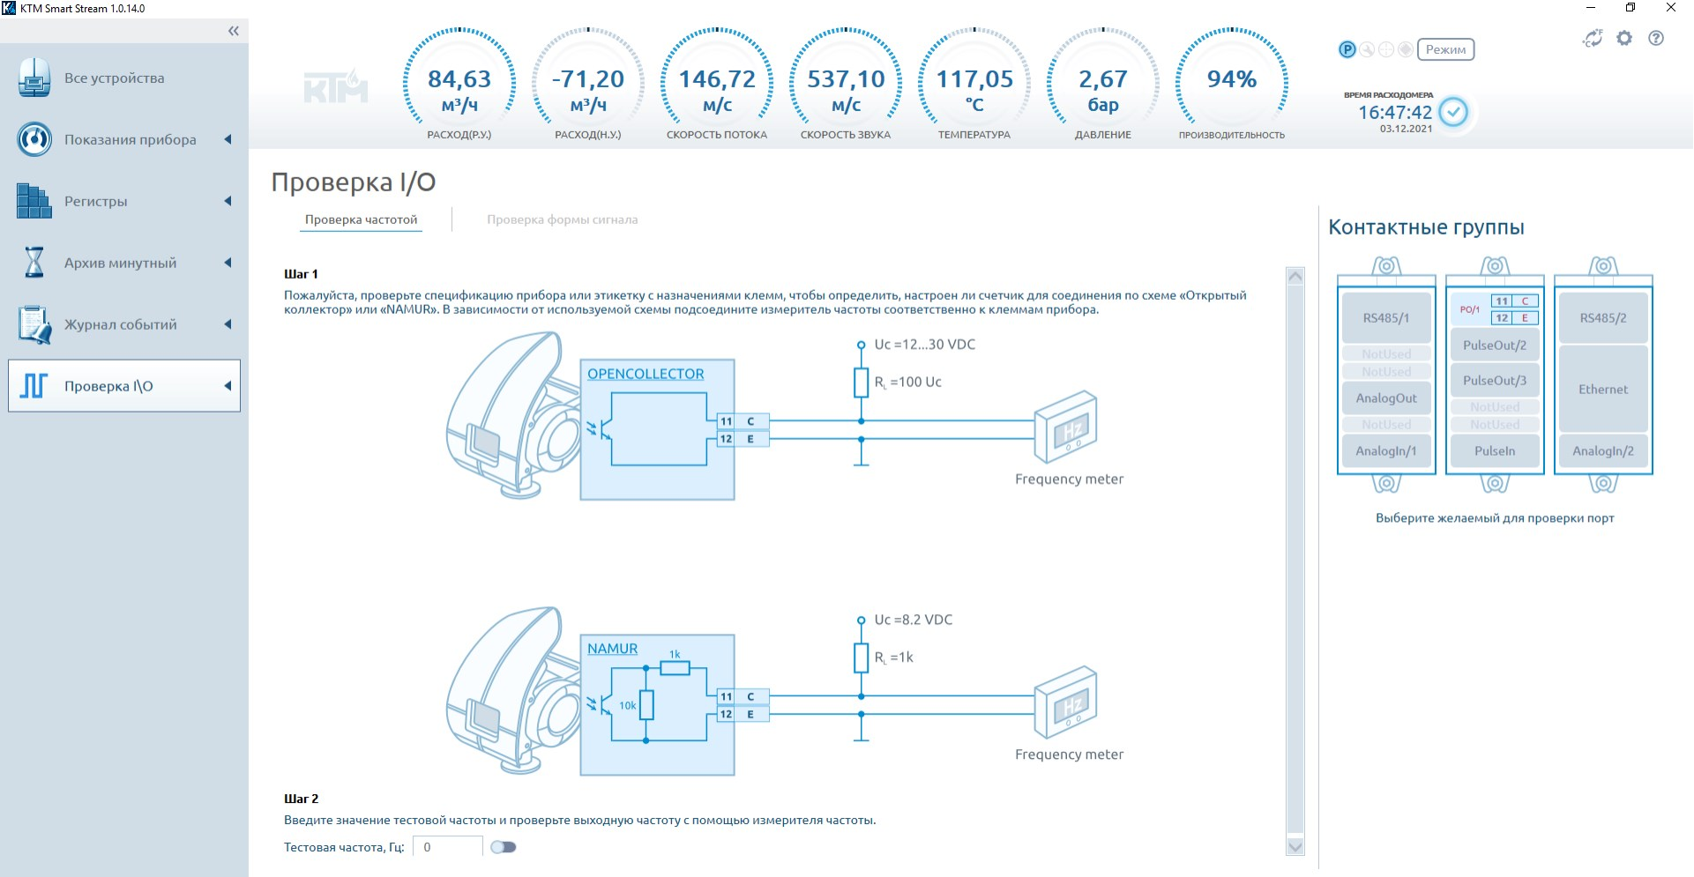
Рисунок 36 – Проверка импульсных выходов частотомером

Версия 1
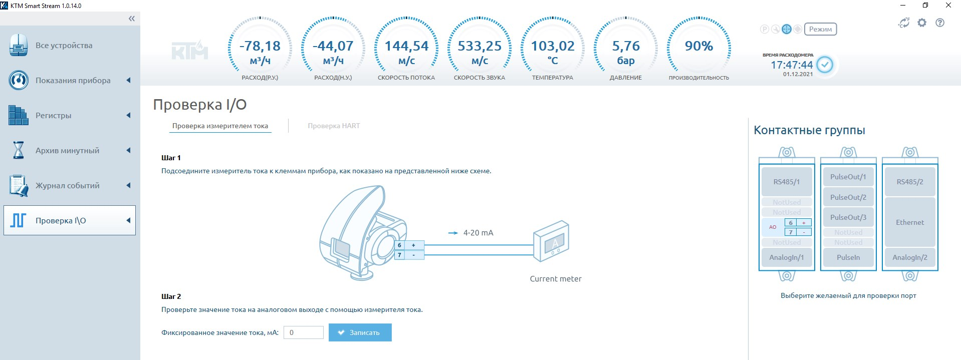
27 РМТВ.01.900.01.0100.000 99
Проверка формы импульсного сигнала выполняется с помощью осциллографа.
Для этого необходимо подключить прибор к осциллографу по схеме, показанной на рис. 37. В случае исправного соединения на экране осциллографа должен наблюдаться прямоуголь-
ный сигнал заданной частоты.

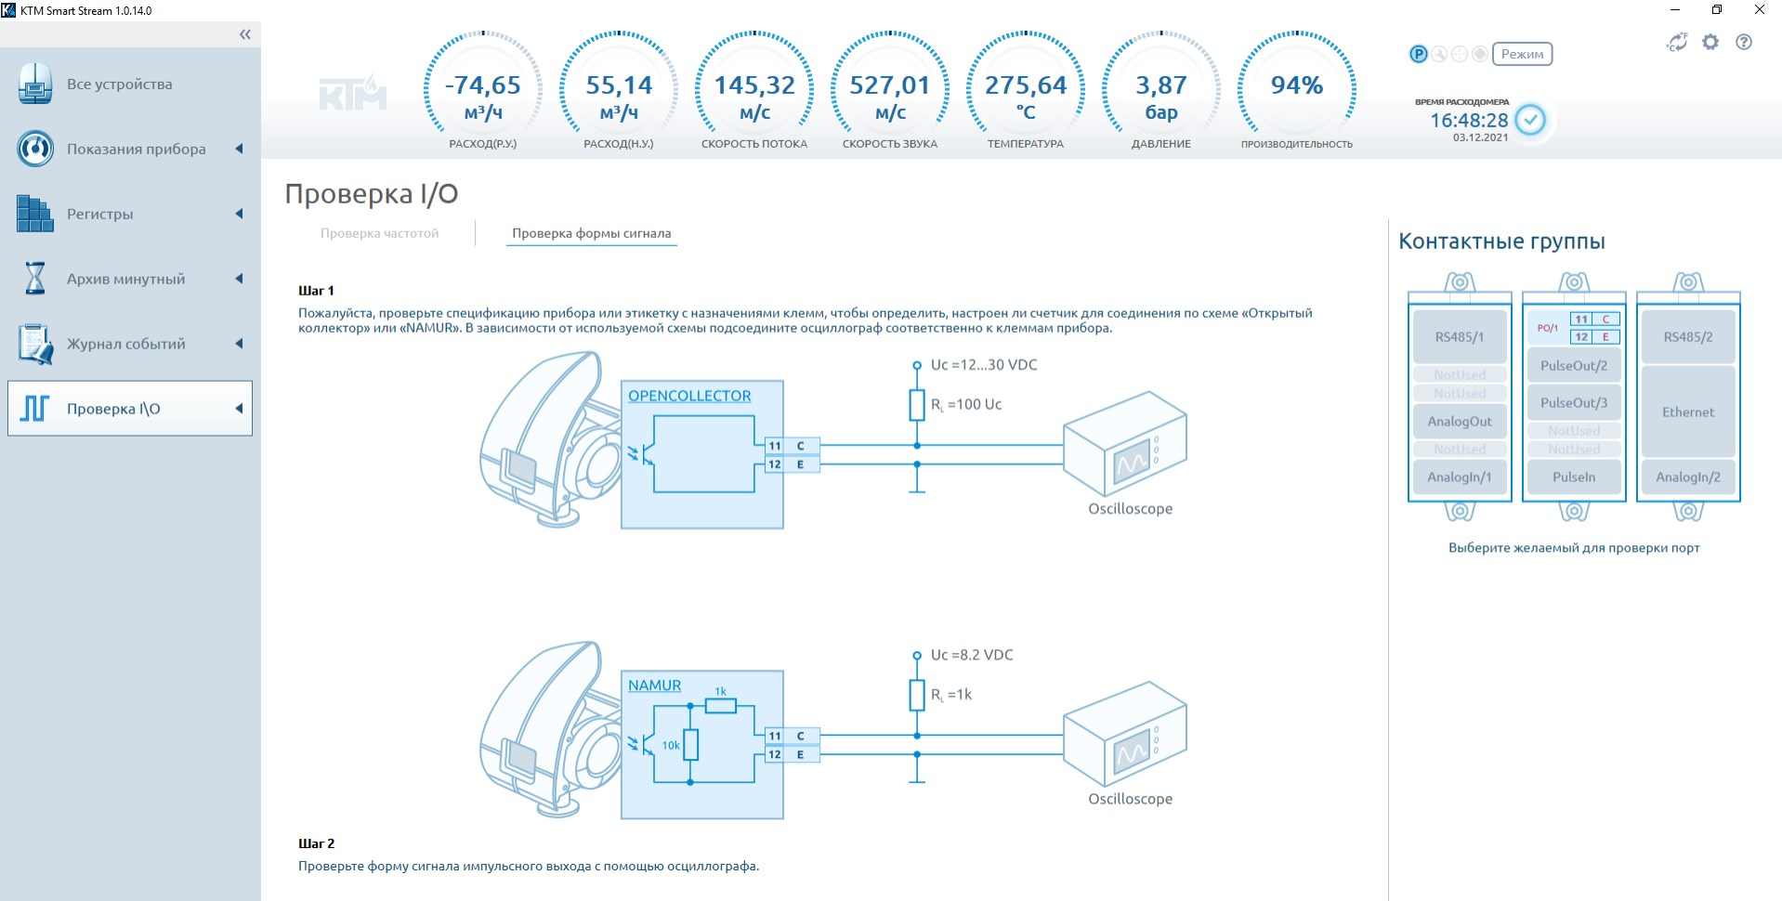
Рисунок 37 – Проверка формы сигнала импульсных выходов

6.2.3. Проверка аналогового выхода
Для осуществления проверки потребуется разъем для подключения к аналоговому выходу, коммуникатор токовой петли, резистор 250 Ом.
Необходимо подключить прибор согласно схеме пункта «Проверка измерителем тока» (рис. 38). Ввести значения силы тока в строке «Фиксированное значение силы тока, мА» в пределах до-пустимого диапазона.
После выполненных действий на подключенном амперметре должно наблюдаться записан-ное в прибор значение силы тока аналогового выхода.

Рисунок 38 – Проверка аналогового выхода измерителем тока

Версия 1
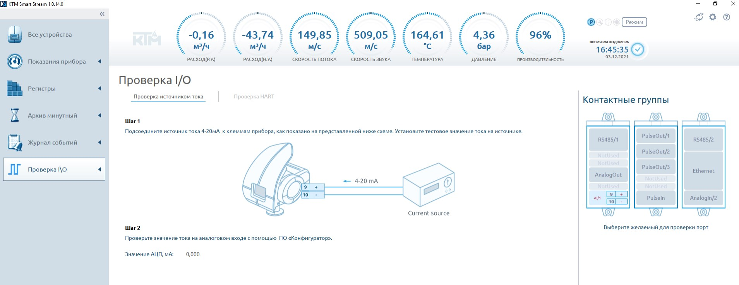
28 РМТВ.01.900.01.0100.000 99
Подключить прибор к HART-коммуникатору согласно схеме пункта «Проверка HART»(рис. 39).
При исправной работе аналогового выхода на подключенном HART-коммуникаторе должно отобразиться новое устройство.

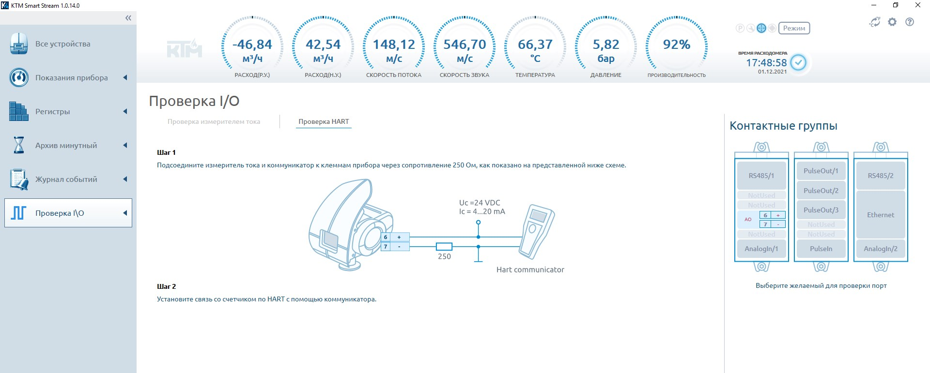
Рисунок 39 – Проверка HART аналогового выхода

6.2.4. Проверка аналоговых входов
Для осуществления проверки потребуется разъем для подключения к аналоговому входу, ис-точник тока, один или несколько имитаторов датчика с интерфейсом HART-slave.
При подключении согласно схеме пункта «Проверка источником тока» (рис. 40) при подаче с источника тока на аналоговый вход сигнала в диапазоне HART (4-20 мА) в строке «Значение тока АЦП, мА» отображается в точности такое же значение силы тока, которое подаётся с источника тока.

Рисунок 40 – Проверка аналогового входа источником тока

При подключении согласно схеме пункта «Проверка HART» (рис. 41) при внесении в поля «HART адрес» адресов внешних датчиков и при подключении этих датчиков на аналоговый вход, индикатор «Соединение установлено» изменится на включенное состояние.

Версия 1
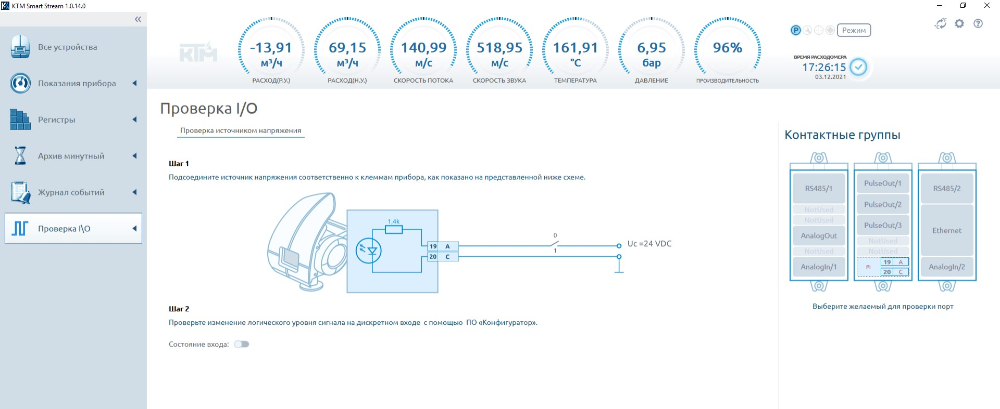
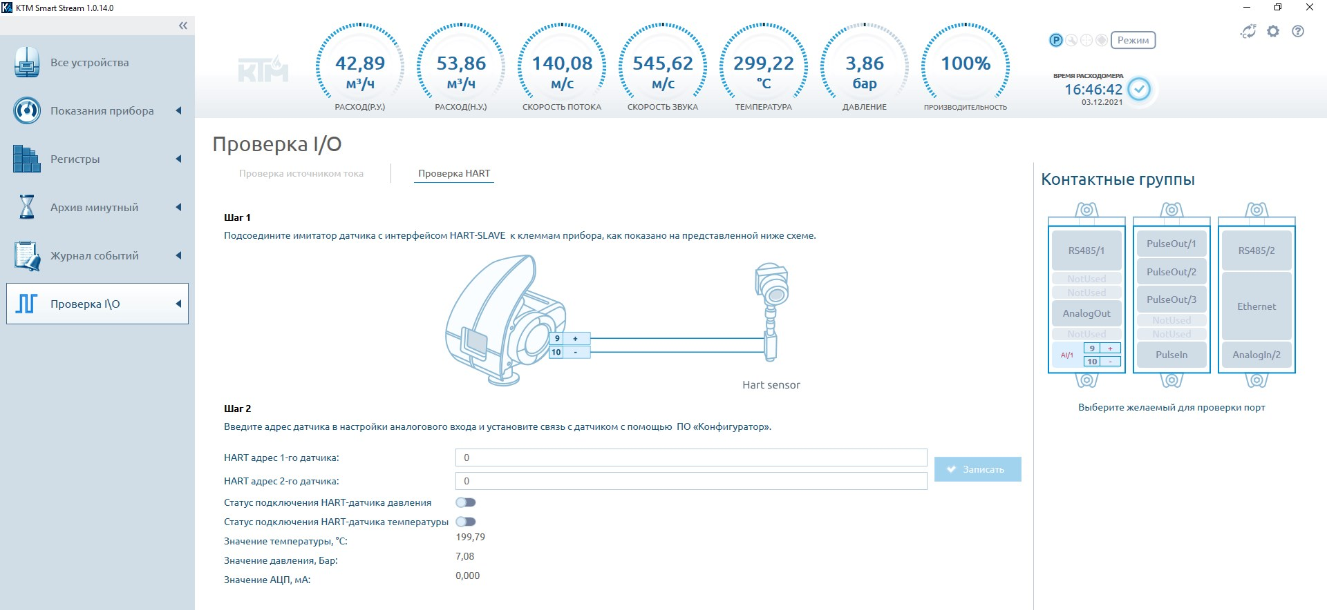
29 РМТВ.01.900.01.0100.000 99
В зависимости от типа подключенного датчика, в строках «Температура» или «Давление» будет отображается текущее измеренное значение физической величины.

Рисунок 41 – Проверка HART аналогового входа

6.2.5. Проверка импульсного входа
Для осуществления проверки потребуется разъем для подключения к импульсному входу. Подключить прибор согласно схеме (рис. 42) и произвести замыкание контактов, а затем раз-
мыкание.
При замыкании контактов на импульсном входе индикатор «Состояние входа» переходит во включенное положение. После размыкания, возвращается в исходное положение.

Рисунок 42 – Проверка импульсного входа источником напряжения

Версия 1
30 РМТВ.01.900.01.0100.000 99
6.2.6. Проверка Ethernet
Для осуществления проверки подключить прибор согласно схеме, приведенной на рис. 43. При правильном подключении должна установиться связь прибора с компьютером через Ethernet порт.

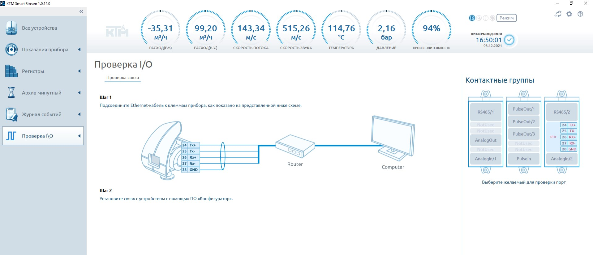
Рисунок 43 – Проверка связи по Ethernet

6.3. Диагностическая сессия
С помощью функции «Диагностическая сессия» возможно выполнить следующие действия: - записать весь процесс работы прибора в течении определенного промежутка времени;
- сохранить и воспроизвести записанную ранее диагностическую сессию;
- экспортировать файл диагностической сессии для консультаций о работе прибора с сервис-ной службой изготовителя.
Для этого необходимо в модуле «Все устройства» выбрать подключенный прибор и запу-стить «Запись сессии» (рис. 44).

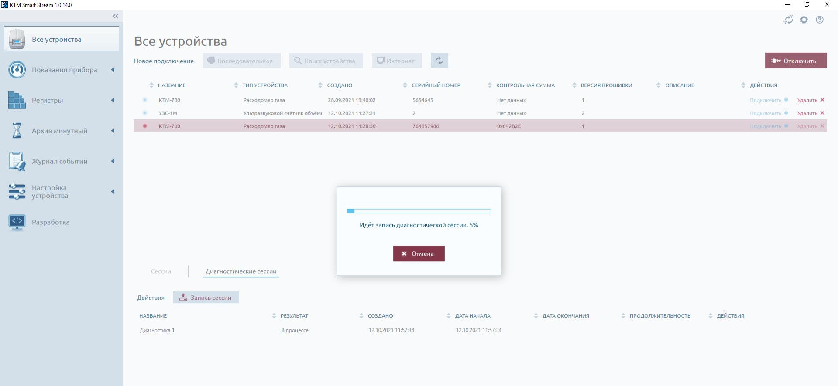
Рисунок 44 – Запись диагностической сессии

Версия 1
31 РМТВ.01.900.01.0100.000 99
6.4. Калибровка прибора
С помощью ПО можно осуществить процедуру калибровки прибора для достижения более высокой точности измерения расхода, учитывая параметры рабочей среды в месте эксплуатации прибора.

Примечание. Для начала процедуры калибровки необходимо предварительно перевести режим ра-боты прибора в режим калибровки (см. рис. 7).

6.4.1. Калибровка нуля
При калибровке прибора рассчитываются значения эталонной скорости звука для заданных давления, влажности и температуры. Затем находят значения задержки времени распространения ультразвуковых сигналов (рис. 45).

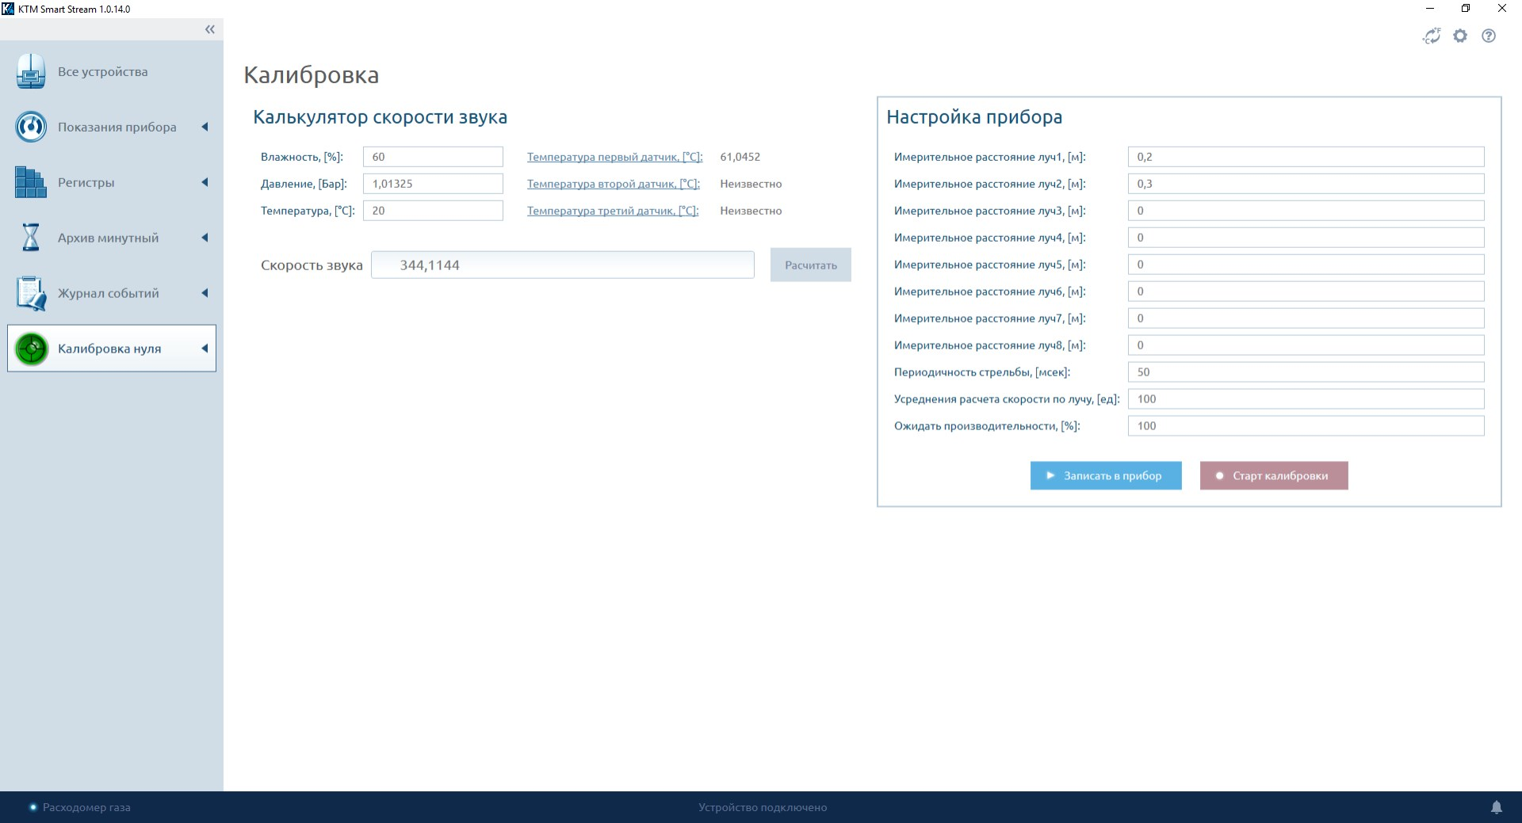
Рисунок 45 – Калибровка нуля

6.4.2. Воздушная калибровка
Функция «Воздушная калибровка» предназначена для калибровки прибора в процессе про-ливки на эталонной расходоизмерительной установке.
«Воздушная калибровка» позволяет установить калибровочные коэффициенты для измере-ний прибора как во всем диапазоне измерений (рис. 46), так и в отдельных точках (рис. 47).

Версия 1
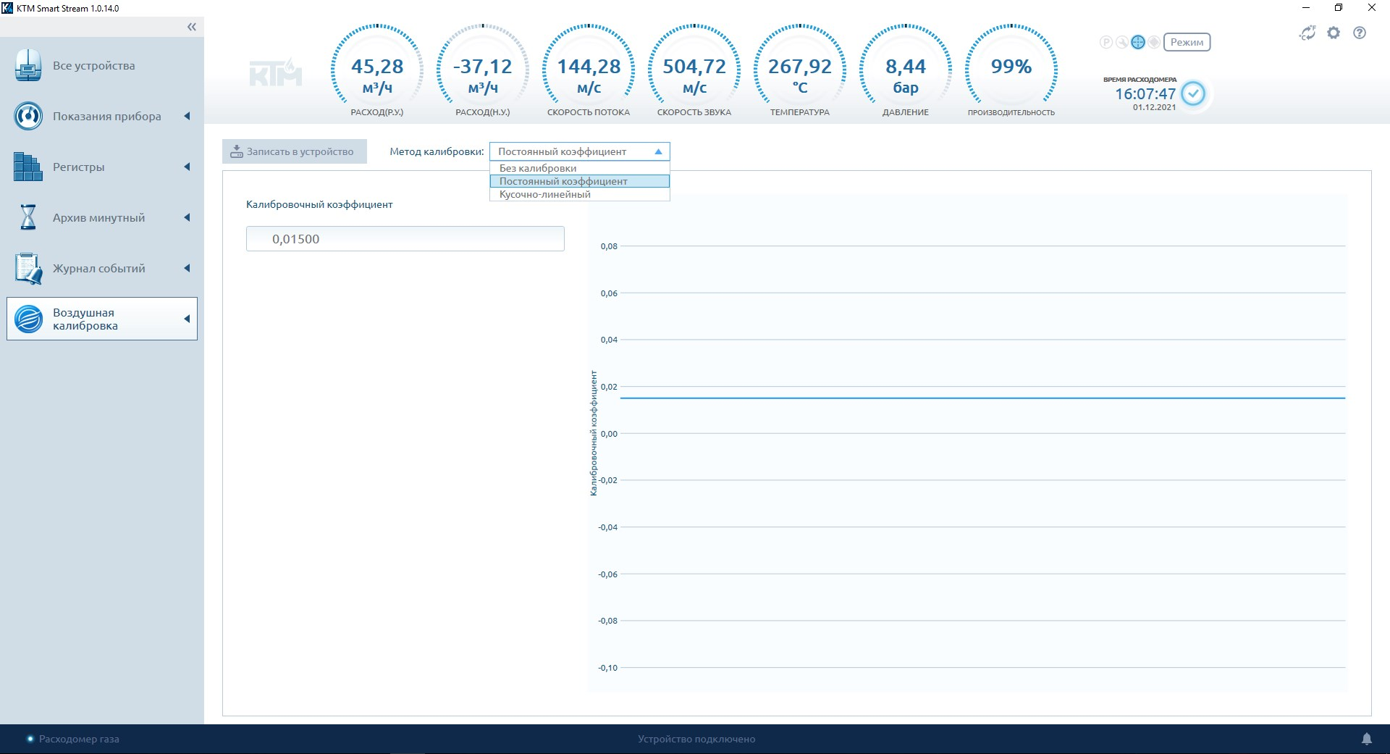
32 РМТВ.01.900.01.0100.000 99

Рисунок 46 – Калибровка постоянным коэффициентом

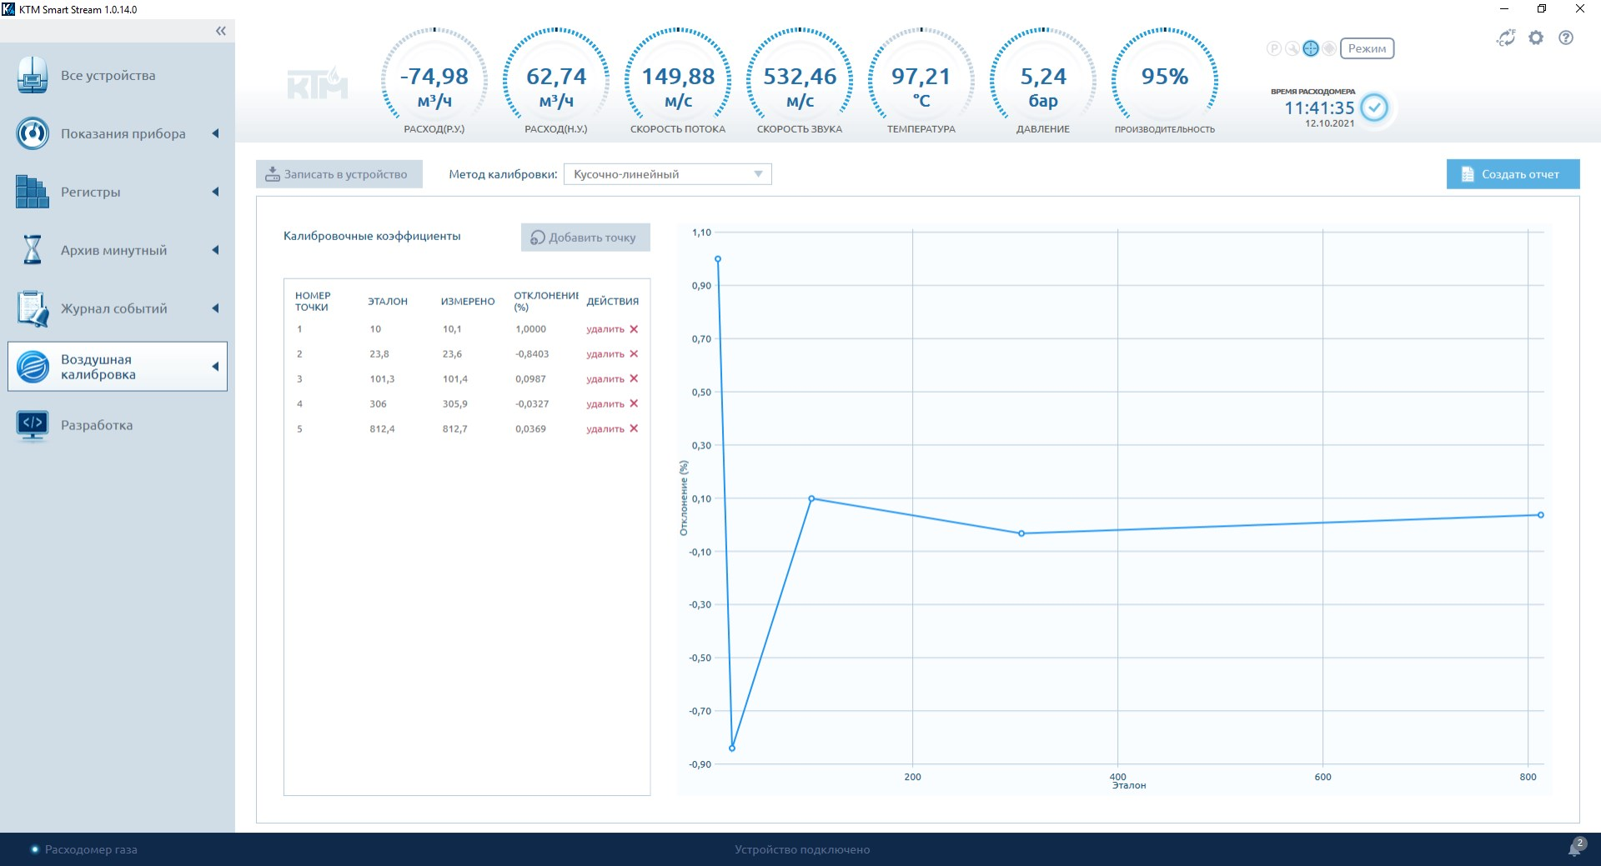
Рисунок 47 – Кусочно-линейный метод калибровки

После добавления калибровочных коэффициентов необходимо нажать кнопку «Записать в устройство».

Версия 1

